

***ПРОЕКТ ЗА ПОВРЗУВАЊЕ НА ЛОКАЛНИ ПАТИШТА***

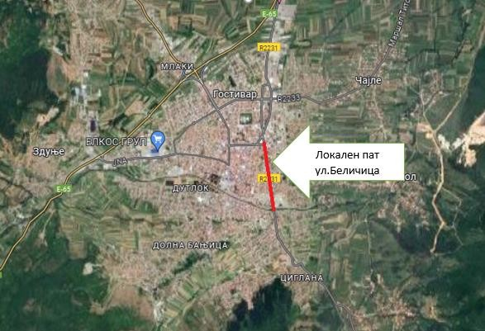

Реконструкција на постоечки локален

пат на ул.Беличица во Општина Гостивар

**КОНТРОЛНА ЛИСТА НА ПЛАН ЗА**

**УПРАВУВАЊЕ СО ЖИВОТНАТА СРЕДИНА И СОЦИЈАЛНИТЕ АСПЕКТИ (ПУЖССА)**

Јули 2024

Изработил: Маја Анастасиеска

Инжинер за заштита на животна средина

Општина Гостивар

Прегледал: Сашка Богданова Ајцева

Специјалист за животна средина и социјални аспекти Единица за имплментација на Проект за поврзување на локални патишта

# СОДРЖИНА

1. Вовед 6
2. Еколошка категорија 6
3. Проектна локација 7

Локација и карактеристики на локалниот пат ул.Беличица 9

1. Потенцијални влијанија врз животната средина и социјалните аспекти 17
2. Цел на Контролна листа на ПУЖССА 19
3. Примена на Контролната листа на ПУЖССА 20
4. Механизам на поплаки 21
5. Следење и известување 23

Контролна листа на ПУЖССА за работите на Реконструкција 24

СЛИКИ

Слика 1 Заштитени Подрачја Национален Парк „Шар Планина“ и Национален Парк „Маврово“ 9

Слика 2 Емералд Подрачја „Шар Планина“ и „Маврово“ 9

Слика 3 Значајни Растителни Подрачја „Шар Планина“ и „Маврово“ 10

Слика 4 Локација на локалниот пат ул.Беличица во Општина Гостивар 11

Слика 5-13 Моментална состојба на улица Беличица 13

Слика 14 Локација на ул.Беличица и градски пазар (google map) 14

Слика 15-16 влез на градинка на ул.Беличица 114

Слика 17 ул.Беличица-Гостивар- детска градинка

Пролет 14

Слика 18. Влез во здравствена установа Трудова. 15

Слика 19 Ул.Беличица – Здравствен дом Трудова (google map) 15

Слика 20 Влез на стари православни градски гробишта на ул.Беличица. 16

Слика 21. Ул.Беличица и локација на Стари православни градски гробишта (google map) 16

Слика 22. Оддалеченост на ул.Беличка од мост на река Вардар (20-30 м). 17

ПРИЛОЗИ

Прилог 1 Формулар за поднесување на коментари 58

Прилог 2 Образец за поплаки за целиот период на спроведување на проектот 59

Прилог 3 Решение за одобрување на Елаборат за заштита на животна средина за локален пат ул.Беличица 60

КРАТЕНКИ

|  |  |
| --- | --- |
| ЕиС | Еколошки и Социјални |
| ОВЖС | Оцена на влијанието на животната средина |
| ЕиС | Еколошка и социјална рамка |
| РУЖССП | Рамка за управување со животна средина и социјални  прашања |
| ПУЖССА | План за управување со животна средина и социјални  аспекти |
| ЕСС | Еколошки и социјални стандарди |
| ЕУ | Европска Унија |
| ЗиБ | Здравје и безбедност |
| ППЛП | Проект за поврзување на локални патишта |
| МЗЗПР | Македонско Здружение за заштита при работа |
| MSDS | Податоци за безбедност на материјалот |
| МТВ | Министерство за транспорт и врски |
| БЗР | Безбедност и здравје при работа |
| ЕИП | Единица за имплементација на проект |
| ЛЗО | Лична заштитна опрема |
| РМ | Република Македонија |
| РСМ | Република Северна Македонија |
| СБ | Светска Банка |

# Вовед

Патната инфраструктура во Република Северна Македонија се состои од национални, регионални и локални патишта, од кои приближно 65% од вкупната должина на сите патишта отпаѓа на локални. Националните и регионалните патишта се под ингеренција на институциите и претпријатијата на национално ниво, додека за инфраструктурата на локални патишта надлежни се локалните власти.

Локалната патна мрежа е во лоша состојба, како резултат на незадоволителното одржување на патиштата заради недостигот на финансии, главно заради слабоста на инвестиции во секторот транспорт и дистрибуција и сл. Главна причина за лошата состојба на патиштата е тоа што секој регион на Република Северна Македонија управува со различни финансиски капацитети, поради што одредени региони немаат доволно финансиски средства за надградба/рехабилитација на постојните патишта што водат до болници, училишта и пазари, така што ова прашање носи и социјални проблеми.

За целите на Реконструкцијата на постојната локална патна инфраструктура (урбаните/руралните улици, регионалните и локалните патишта), пешачките патеки, уличното осветлување, одводнувањето и градењето на капацитетите на општинскиот персонал, инвестиција од 70 милиони евра обезбедени од Светската банка ќе биде реализирана преку Министерството за транспорт и врски по пат на спроведување на Проектот за поврзување на локалните патишта (ППЛП).

# Еколошка категорија

За решавање на потенцијалните еколошки и социјални проблеми на Проектот, во октомври 2019 година била изготвена Рамка за управување со животната средина и социјалните прашања (РУЖССП) (како дел од ППЛП на МТВ), од страна на Експертот за животна средина и социјални аспекти (ЕЖССАс), што е во согласност со барањата на Светската банка. РУЖССП претставува алатка за Оцена и управување со еколошките и социјалните стандарди, што овозможува спроведување на длабинска анализа на еколошките и социјалните проблеми.

Прелиминарниот скрининг според класификацијата на ризик на Светска банка утврди две категории на ризик на под-проектите: значителен или умерен ризик, за кои треба да се подготват различни инструменти за должна анализа.

„Проектите со значителен ризик“ бараат ПУЖССА специфични за конкретната локација, кои треба да содржат информации специфични за локацијата, како и мерки на ублажување и план за следење.

„Проектите со умерен ризик“ бараат изготвување на Контролна листа на ПУЖССА , со кој се утврдуваат потенцијалните можности за подобрување на животната средина и се препорачуваат мерки на превенција, сведување на минимум и ублажување на неповолните еколошки и социјални влијанија.

*Табела 1 Еколошки скрининг за под-проектите на ППЛП*

|  |  |  |
| --- | --- | --- |
| **Видови**  **проектни**  **активности** | **Потребни документи за оцена на животната**  **средина** | **Применливо во однос на:** |
| **1** | Планови за управување со животната средина и социјалните прашања (ПУЖССА ) за секоја  поединечна надградба  (пот-проект) | Работи на надградба на локалните патишта (интервенции во трупот и структурата на патот, во дополнение на замената на тротоарот, при што со работите на надградба ќе се интервенира заради зајакнување на трупот на патот и поставување нови тротоари). |
| **2** | Контролна листа на ПУЖССА | Реконструкција на постојните локални патишта/улици  (подобрување на состојбата на патот без менување на основните функционални карактеристики – менување на асфалтниот слој и негова замена со нов, крпење и други работи на средување на површината на патот, итн.) |

# Проектна локација

Проектните активности за рехабилитација на локалниот пат ул.Беличица ќе се одвиваат во Општина Гостивар. Општина Гостивар се граничи со општините Маврово и Ростуше и Кичево на југ, Република Албанија на запад, општините Врапчиште и Брвеница на север и Општина Македонски брод на исток.

Согласно пописот од 2021 година, општината има 59.770 жители, од кои 49% се мажи, а 51% жени. Седиштето на општината е лоцирано во Градот Гостивар.

Во поширокото опкружување лоцирано е заштитеното подрачје **Национален Парк Шар Планина (категорија II) и Национален Парк Маврово**. Дел од Шар Планина беше прогласен за Национален Парк за заштита на на исклучителните природни убавини и вредности, разновидноста и богатството на биодиверзитет, геодиверзитет, хидролошките карактеристики, пејзажните, пределните и други вредности, како добра и јавен интерес. Дел од Шар Планина е вклучена во Националната Емералд мрежа. Националниот парк Шар Планина од проектната локација локален ул.Беличица е на оддалеченост од околу 6,73 km западно.

**Заштитено подрачје (категорија II) Национален Парк Маврово** се наоѓа на околу 10 километри југозападно од проектните локации. Националниот Парк Маврово е дом на преку 50 видови на цицачи, 129 видови на птици, 11 видови на водоземци, 24 видови на влекачи и 924 видови на безрбетници. 11 видови на цицачи, 45 видови на птици, 2 видови на водоземци и 13 видови на влекачи се наоѓаат во Прилог II на Бернската Конвенција (строго заштитени животни), што го истакнува значењето на ова подрачје за заштита на биолошкиот диверзитет. Исто така, Националниот Парк Маврово е Емералд Подрачје, кое во иднина (со влез на Република Северна Македонија во ЕУ) ќе стане Натура 2000 подрачје – дел од Европската мрежа на заштитени подрачја.

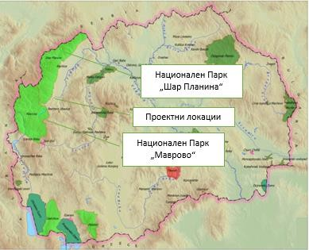

*Слика 1 Заштитени Подрачја Национален Парк „Шар Планина“ и Национален Парк „Маврово“*

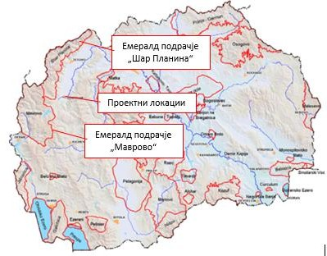

*Слика 2 Емералд Подрачја „Шар Планина“ и „Маврово“*

**Значајно Растително Подрачје (ЗРП) „Шар Планина“** – Подрачјето Шар Планина се простира во северозападниот дел од Република Северна Македонија. Припаѓа на територијата на општините Јегнуовце, Теарце, Тетово, Боговиње, Врапчиште и Гостивар. Од проектната локација локален пат ул.Беличица се наоѓа на оддалеченост од околу 6,73 км на запад,

**Значајно Растително Подрачје (ЗРП) „Маврово“ –** Подрачјето Маврово се простира во западниот дел на Република Северна Македонија. Од локацијата на проектот, локален пат ул.Белицица е на оддалеченост од околу 13 км југозападно.

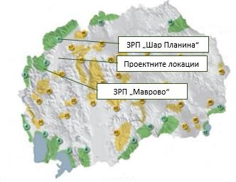

*Слика 3 Значајни Растителни Подрачја „Шар Планина“ и „Маврово“*

**Значaен Оринтолошки Локалитет (ЗОЛ) „Шар Планина“** – Од прегледот на застапеноста на птиците по живеалишта, според нивниот статус на гнездење, како и критериумите за валоризација, планинските и високопланинските отворени терени и смрека и букова шума се од поголемо значење за заштита.

**Значaен Оринтолошки Локалитет (ЗОЛ) „Маврово“** – ЗОЛ Маврово е лоциран на околу 13 километри југозападно од проектните локации

**Локација и карактеристики на ул.Беличица**

**Проектниот пат на кој ке се врши санација и реконструкција е лоциран во град Гостивар на КП 4316/1 КО Гостивар 2-Општина Гостивар, започнува од кружниот тек на Булевар Гоце Делчев поминува низ дел од град Гостивар се до ул.Кеј Братство Единство , односно на околу 15-20 м пред мостот на р.Вардар.** Патот е лоциран во урбана средина со индивидуални, колективни стамбени згради , комерцијални објекти на двете страни од патот објекти на социјална и здраствена заштита, градскиот пазар, страи православни гробишта. Патот е постоечки и асфалтиран, но во многу лоша состојба со попречни и надолжни пукнатини, како и оштетување во форма на крокодилска кожа. Патот се користи од патнички возила и камиони со постојана фреквенција, кои ги поврзува околните рурални средини (Беловиште, Куново, Трново, Србиново, Лакавица) и Населба Циглана.

Кога ќе започнат проектните активности објектот од здраствена заштита- Здраствена установа

„Трудова“ може да користат алтернативни два влеза, а и објектот за детска и социјална заштита ЈУДГ„Детска радост “, РЕ „Пролет“ ќе може да го користи влезот од ул.Мара Угриноска . Проектните активности можат да бидат проблематични за дел од жителите и вработените во комерцијалните објекти доколку не биде обезбеден пристапен пат. Изведувачот треба да се погрижи проектните активности да имаат мало или никакво влијание врз производните процеси и транспортот на стоки на индустриските објект долж трасата. Исто така, изведувачот треба да се погрижи проектните активности да не го попречат пристапот домаќинствата, како и до Старите Православни гробишта каде главен влез е од ул,Беличица. Додека Градскиот пазар (работи еднаш неделно) има неколку алтернативни влезови , односно при изведување на градежни активности на трасата нема да има негативно влијание за негово функционирање.Изведувачот треба да се погрижи проектните активности да имаат мало или никакво влијание врз локалните бизниси како што се маркетите и рестораните.

Изведувачот треба да се погрижи дека проектните активности вклучувајќи привремено складирање на отпад или паркирање на тешката механизација нема да го попречат пристапот до домаќинствата и комерцијалните објекти, но и до православните градски гробишта кои се наоѓаат долж трасата. На улицата постои канализациона мрежа, тротоари и осветлување

Нема да има сечење на дрвја, дислокација на објекти, структури, ниту одземање на земјиште за да се реализираат планираните градежни работи.



*Слика 4 Локација на ул.Беличица во Општина Гостивар (извор: Google map)*

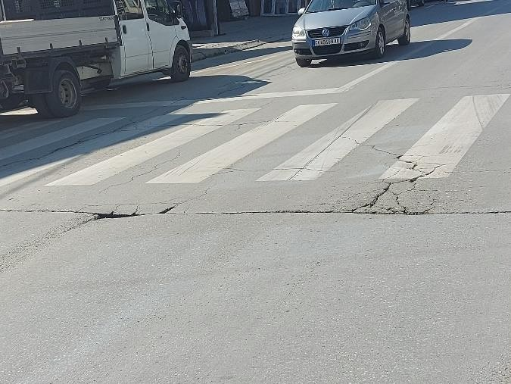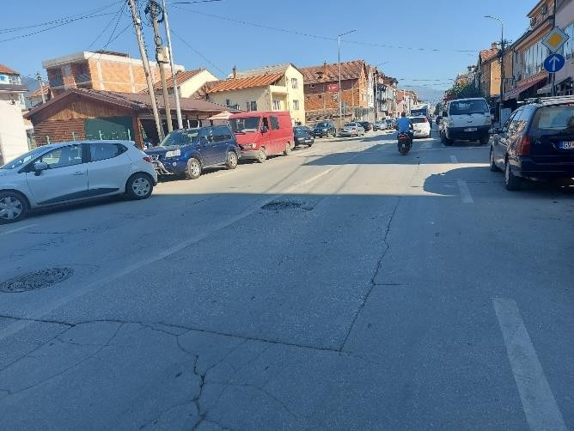

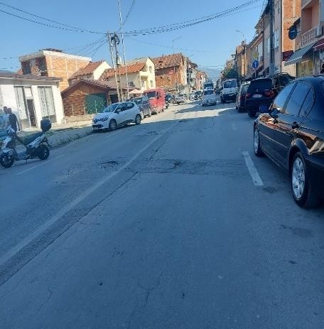 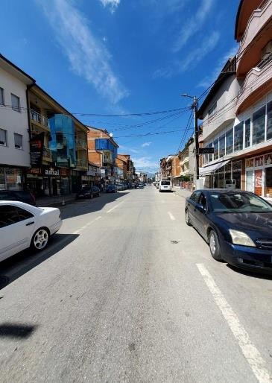 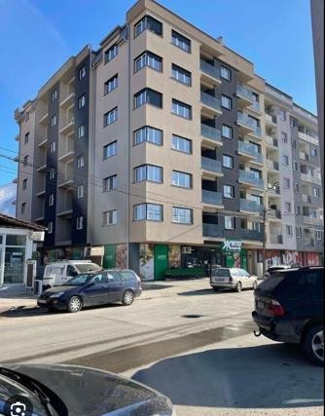

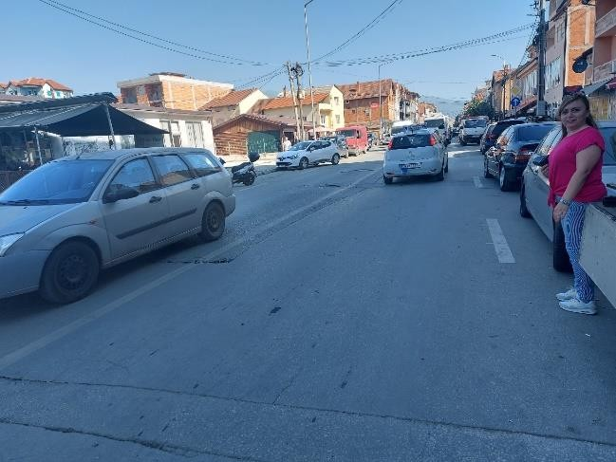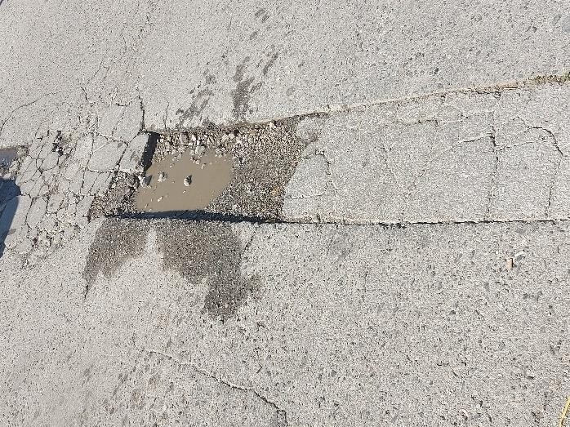

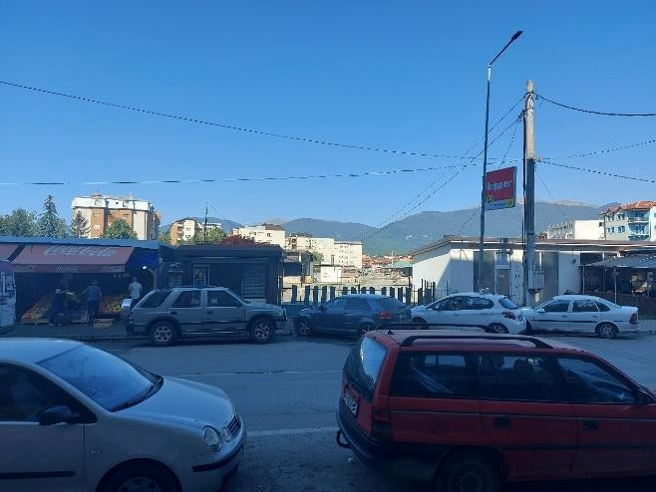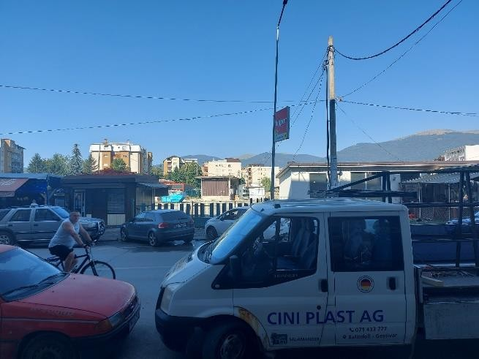

*Слики 5-13. Моментална состојба на улица Беличица, општина Гостивар*

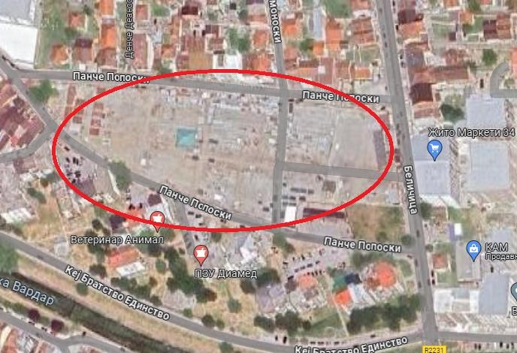

*Слика 14 ул.Беличица-Гостивар-Градски Пазар (извор: Google map)*

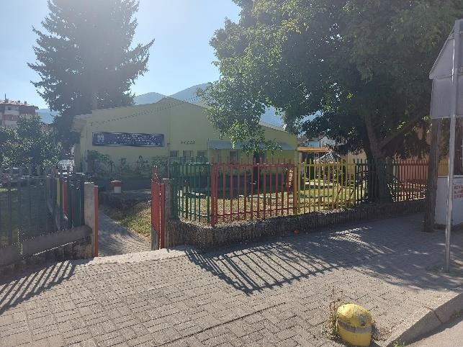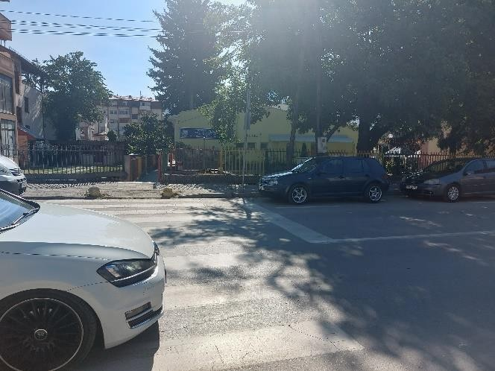

Слики 15,16. Влез на градинка на улица Беличица

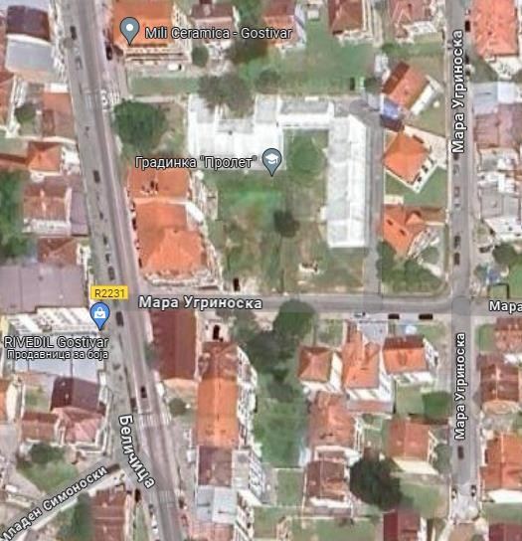

*Слика 17 ул.Беличица-Гостивар-Детска градинка „Пролет“ (извор:Google map)*

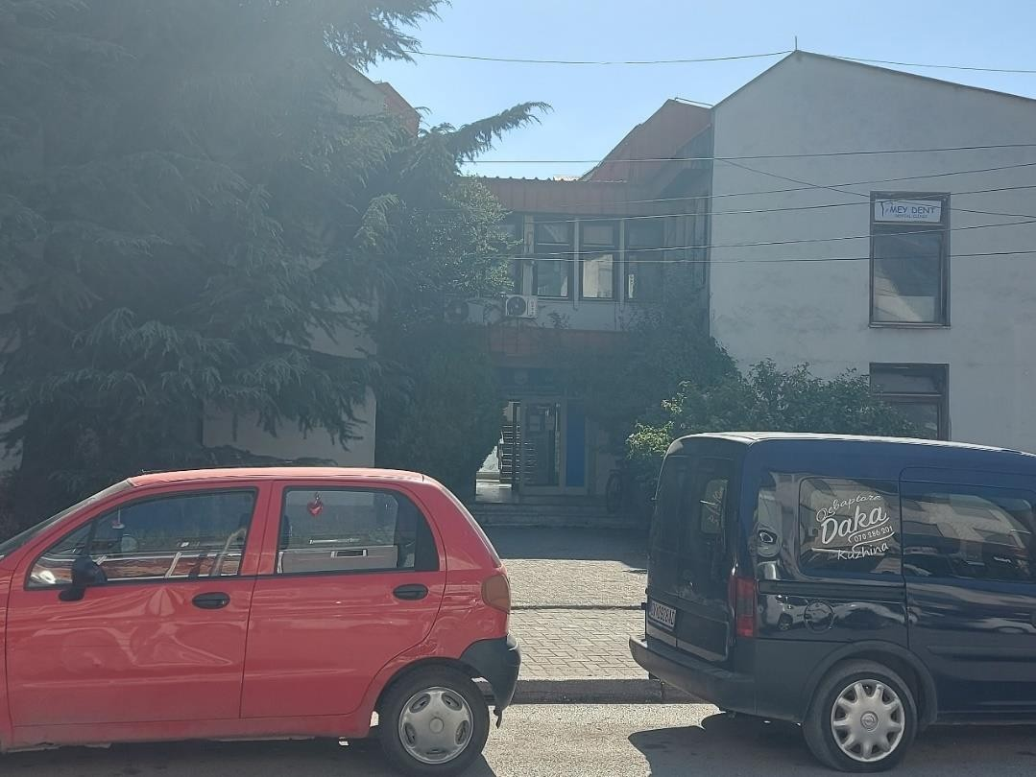

Слика 18. Влез на Здравствена установа Трудова

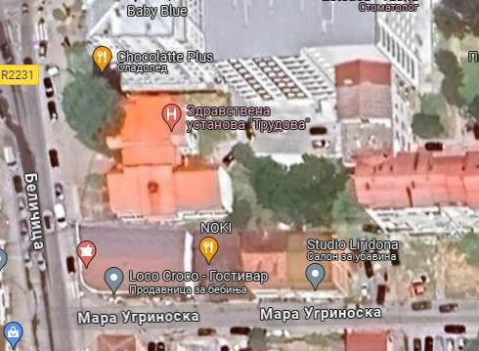

*Слика 19. ул.Беличица-Гостивар- Здраствена установа „Трудова“ (извор:Google map)*

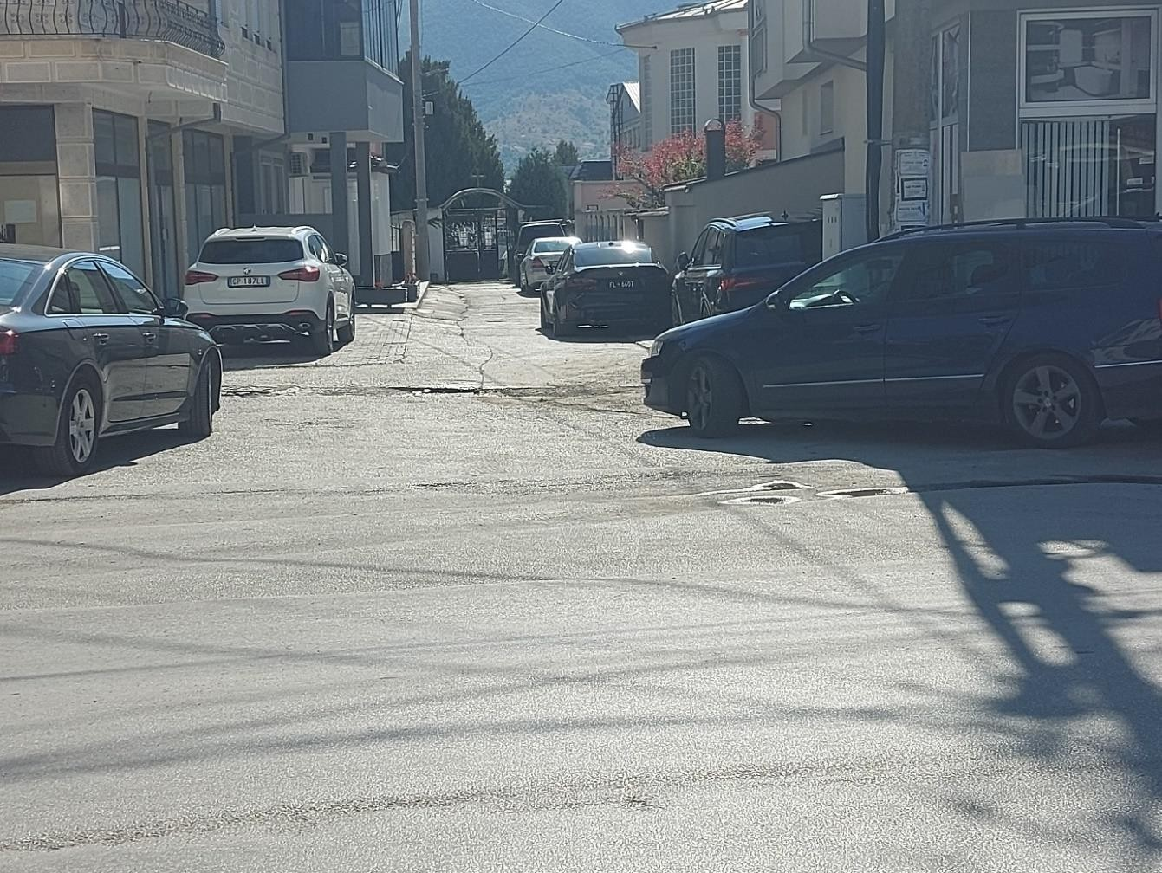

Слика 20. Влез на Стари православни градски гробишта од улица Беличица

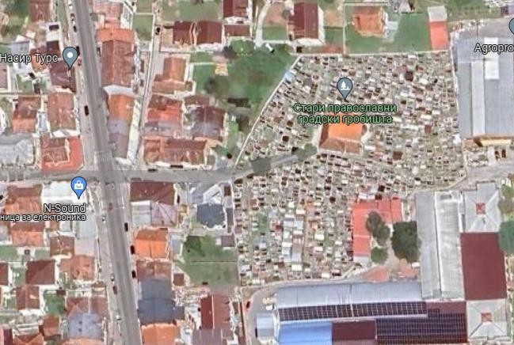

*Слика 21. ул.Беличица-Гостивар- Стари Православни градски гробишта (извор: Google map)*

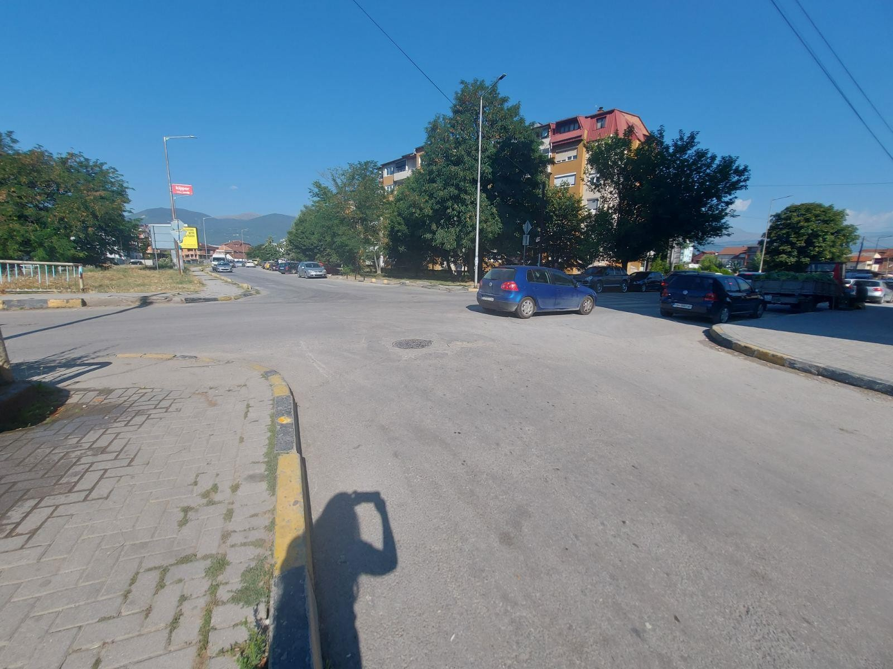

Слика 22. Оддалеченост на ул.Беличка од мост на река Вардар (20-30 м)

Проектот припаѓа во поглавје XI – Инфраструктурни проекти, точка 1 – Реконструкција на локални улици, за кои е потребно да се изработи Елаборат за заштита на животната средина. Елаборатите за заштита на животната средина се изработени во Декември 2023 година од страна на Прима Инженеринг.

Решение за одобрување на Елаборатот се издадена од страна на Градоначалникот на Гостивар. Ул.Беличица од (3)

Според основниот проект, за време на проектните активности не е предвидено сечење на дрва или оштетување на корења, не е предвидена експропријација на земјиштето, бидејќи пректната ативност се врши на веќе постоечка улица. Согласно проектната документација предвидена е дислокација на бетонски и дрвени бандери.

Детален опис на проектните активности е даден подолу во следниот текст.

**Под-проектот за реконструкција на локален пат ул.Беличица со должина 1.146,14 м ќе ги вклучува следниве активности:**

**Подготвителни активности**

* Обележување и осигурување на трасата (1.146,14 m)
* Машинско гребење на постоечки асфалт (од 2 – 5 см во зависност од теренот) од коловоз со утовар и транспорт до локација или депонија посочен аод страна на Инвеститор- Општина (7 768,11 m2)
* Висинско дотерување на метални капаци од постоечки шахти и сливници на висина на нивелета, обработени со армиран бетон од сите страни ( 104 парчиња)
* Машинско рушење и остранување на постоечки делови од бетонски површини (134,08 m2)
* Дислокација на бетонски и дрвени бандери (15)
* Порамнување на шахти (104)

**Долен строј**

* Отстранување на асфалт од патот (390 m3)
* Отстранување на павер елементи (487.08 m2)
* Ископ на земја (1 180 m3)

**Горен строј**

* Вградување на тампонски материјал од дробен камен (1 416 m3)
* Вградување на асфалт и битуменизиран носив слој (10 927 m2)
* Набавка транспорт на ситен песок - ризла и изработка на подлога за прередување на постоечки павер елементи д=4-7см (404,16 м2)
* Набавка, транспорт и вградување на бехатон коцки д=6см за тротоари (404,16 м2)
* Вградување на пластични лежечки полицајци (25 м2)
* Вградување на рабници (33 m2)

**Одвод**

* Поставување на бетонски канали со сливници (24 парчиња)

Следниве материјали ќе бидат користени во рамките на реализацијата на проектот - бетон, асфалт, кршен камен материјал итн.

# Потенцијални влијанија врз животната средина и социјалните аспекти

Се очекува потенцијалните ризици и влијанија на реализацијата на ППЛП за проекти од помал обем, да бидат привремени и/или реверзибилни, со мала магнитуда и специфични за конкретната локација. Тие влијанија се поврзани со:

 Бучава и вибрации;

 Прашина и емисии на гасови;

 Создавање различни видови опасен и неопасен отпад;

 Потенцијално загадување на почвата и водните ресурси (инцидентни истекувања на моторни масла, средства за подмачкување, гориво, итн...);

 Можен привремен прекин на тековниот сообраќај особено за луѓето кои живеат работат или одат во објектите кои се лоцирани долж улицата;

 Безбедност во сообраќајот ;

 Безбедност и здравје при работана ангажираните работници;

 Безбедност на заедницата: корисниците на услугите на Здравствениот Дом, Градинката, Стари градски православни гробишта, Градски пазар, станбени објекти, локални жители, други корисници на улицата;

 Локално негативно влијание врз почвата и водата;  Оштетување на пристапните патишта;

 Привремено користење на земјиште доколку е потребно и

 Кумулативни влијанија како резултат на ангажирање на друг Изведувач/Оператор за инсталации од страна на општина Гостивар.

За овој под-проект откуп на земјиштето не е предвидено бидејќи имотот на земјиштето каде што се наоѓа улицата е во државна сопственост. За потребите на Изведувачот за привремено поставување на машини и опрема на локација во непосредна близина на проектот што е во приватна сопственост (доколку има потреба), потребно е да се потпише Договор со сопственикот на парцелата за времено користење на земјиштето за време на периодот на спроведување на проектот. Изведувачот ќе даде предност на земјиште која има непропустлива површина за паркирање со површинско собирање на истекување и поврзување со третман/канализација, доколку постои. Договорот ќе ги дефинира роковите и обврските за користење на земјиштето или други простории (на пр. гаража, простор за складирање, итн.) во согласност со подготвениот РПР за проектот. Покрај тоа, целиот надоместок ќе биде платен пред пристапот до соодветното земјиште. На Изведувачот не му е дозволено да зазема земјиште од трета страна, без претходна писмена согласност од третата страна (на пример, Договор). Секоја штета на трети лица предизвикана од страна на Изведувачот ќе биде компензирана единствено од страна на Изведувачот.

**Контрола на безбедност на патот**

За да бидеме сигурни дека потенцијалните ризици за безбедноста на патиштата за учесниците во сообраќајот и за погодените заедници се спречени и ублажени, Контрола на безбедноста на патиштата од независен квалификуван тим ревизори ангажиран од ЕИП беше спрооведен. За спроведената Контрола на безбедноста на патиштата беше изготвен формален извештај во кој се презентирани утврдените пропусти и недостатоци во безбедноста на патиштата како и препораките за нивно отстранување или намалување на нивното негативно влијание врз безбедноста на сообраќајот.

Од тимот на ревизорите се дадени следните препораки:

1. Ревизорскиот тим предлага сообрачајот да се организира со една лента во правец и паркирање да се организира од двете страни на улицата. Во зоната на пешачки премини и крстосници, да се постават еластични столбчиња за да се забрани паркирање и запирање.
2. Ревизорскиот тим предлага да се воспостави и задржи забрана за лево вртење, да се постават еластични столбчиња кои физички ќе ги спречат вртењата на лево.
3. Ревизорскиот тим предлага дас е изградат легнати рабници со соодветни рампи на сите пешачки премини.

# Цел на Контролна листа на ПУЖССА

Контролна листа на ПУЖССА ќе се користи за проектите за Реконструкција на локалните патишта - едноставни, помалку ризични под-проекти, кои обично се состојат само од промена на асфалтот или дренажа на излезниот пат. Контролна листа на ПУЖССА претставува

„прагматична добра практика“ и е осмислен така што да биде лесен за употреба и компатибилен со барањата за заштита на СБ и рамката за еколошките и социјалните стандарди.

Овој документ ќе помогне во оценувањето на потенцијалните влијанија врз животната средина поврзани со предложениот под-проект, во утврдувањето на потенцијалните можности за подобрување на животната средина и во препорачувањето на мерки за превенција, сведување на минимум и ублажување на неповолните еколошки и социјални влијанија.

Контролниот список на ПУЖССА е документ кој е изготвен од страна на корисникот, кој е и одговорен за него. Процесот на проектирање и спроведување на работите предвидени во под- проектот ќе се одвива во три фази:

* 1. Фаза на општа идентификација и опсег, во која ќе се извршат потребните работи на Реконструкција на патиштата. Во оваа фаза може да се утврдат потенцијалните негативни/неповолни влијанија, врз основа на извршените работи. Деловите 1, 2 и 3 се изработени како нацрт-верзија. Вториот дел од Контролната листа на ПУЖССА ги содржи сите типични активности и нивната поврзаност со типичните еколошки проблеми и соодветните мерки на ублажување.
  2. Оваа фаза ги содржи техничките спецификации на проектот и процената на трошоците за градежни работи и другите услуги поврзани со под-проектот. Во оваа фаза се дефинира тендерот, доделувањето на договорите за изведување на работите и обврските утврдени во договорот на Изведувачот. Во оваа тендерска фаза, Контролниот список на ПУЖССА треба да се објави.
  3. Во текот на фазата на спроведување, Изведувачот ги спроведува мерките на ублажување и следење пропишани во Контролна листа на ПУЖССА, додека на соодветната локација се обезбедува сообразност со еколошките стандарди (Контролна листа на ПУЖССА и регулативата за животна средина, здравје и безбедност (БЗР)) и другите квалитативни критериуми, а нивната примена ја проверува/надгледува Надзор, кој може да биде надзорен инженер или надзорен консултант, ангажиран од страна на Општината.

За време на фазата на изградба на проектот, мерките за ублажување и мониторинг напишани во Списоците за проверка на ПУЖССА се спроведуваат од страна на Изведувачот. Усогласеноста на еколошките и квалитативните критериуми ја испитува надзорникот, односно инженерот.

Усогласеноста со животната средина, на Изведувачот се докажува преку мониторинг и план за ублажување. Сепак, целокупната одговорност за усогласеноста останува на Заемопримачот / ЕИП.

Практичната примена на Контролната листа на ПУЖССА ќе се состои од реализација на Дел 1 во однос на обезбедувањето и документирањето на сите релевантни специфики на локацијата. Во вториот дел, активностите што треба да се преземат ќе се проверуваат според предвидениот вид на активност, а во третиот дел ќе се утврдат и ќе се применат параметрите за следење (Дел 3) во согласност со според активностите прикажани во Дел 2. Мониторингот вклучува и надзор врз спроведувањето на планот за ублажување.

Целосно пополнетиот Контролната листа на ПУЖССА , прикажан во табела за секој вид работа, ќе биде прикачен како составен дел од тендерската постапка и договорите за изведување на работите и документ кој е аналоген на сите технички и комерцијални услови коишто договорните страни треба да ги потпишат.

# Примена на Контролната листа на ПУЖССА

По пополнувањето на Контролната листа за еколошки и социјален скрининг од страна на Експертот за животна средина и социјални аспекти, проектот се класифицира како „проект со умерен ризик“.

Контролната листа на ПУЖССА се користи за проекти кои опфаќаат **само реконструкција на постојните локални патишта/улици** (промена на асфалтниот слој и негова замена со нов, повторно поставување на тротоар, поправка на дупките, крпење и секакво друго средување на површината на патот).

Контролниот список е поделен на 4 сегменти:

* Вовед, во кој се изложува проектот, со дефиниција на еколошката категорија и објаснување на концептот на Контролна листа на ПУЖССА ;
* Дел 1 - Описен дел на проектот („пасош на локацијата“), во кој се дадени локацијата, законодавството, описот на проектот и процесот на јавна расправа;
* Дел 2 - Анализа на еколошкиот и социјалниот аспект на секоја активност преку прашања од затворен тип, проследено со мерки на ублажување за секоја активност;
* Дел 3 - План за следење на активностите во трите фази: подготовка, изградба и работење.

Контролна листа на ПУЖССА за работите на Реконструкција на улицата ги содржи влијанијата врз животната средина и социјални аспекти и соодветните мерки на ублажување, со цел влијанијата врз животната средина (загадување на воздухот и водите и бучава) да се сведат на минимум. Списокот, исто така, нуди и практики на управување со опасен и неопасен отпад и мерки за контрола на испуштените супстанци на градежната локација. Во Контролната листа на ПУЖССА се дадени и чекори кои треба да се преземат во случај доколку на локацијата на Реконструкција на улицата постојат или се пронајдени предмети од културно или археолошко значење.

# Механизам на поплаки

ЕИП во рамките на МТВ воведе механизам за поплаки со кој ќе се осигура одговор на сите грижи и поплаки, особено од засегнатите страни и заедниците. Со цел добивање коментари од засегнатите страни (локалните граѓани и работниците на проектните локации), ЕИП воспостави постапка на механизам за поплаки кој вклучува образец за поплаки за фазата на изградба на проектот што ќе биде достапен во електронска форма на веб-страната на МТВ, веб-страната на Општината и веб-страната на Изведувачите. Откако ќе се подготви нацрт-листата за проверка на ПУЖССА специфична локација, ќе биде објавена на официјалните веб-страници на Општината и Министерството за транспорт и врски во период од 14 дена. Во овој период засегнатите локални жители и другите засегнати страни би можеле да имаат шанса да го прочитаат документот и доколку имаат какви било прашања/коментари во врска со активностите за планирање, преку достапниот Формулар за поплаки би можеле да го испратат преку е-пошта до назначеното одговорно лице за животна средина и социјални аспекти од ЕИП. Одговорното лице на ЕИП мора да одговори на примениот приговор во период од 15 дена.

Механизмот за решавање на поплаки ќе биде поставен на ниво на Општина откако ќе бидат ангажирани изведувачот и инженерот за надзор. Пред отпочнување на градежните работи на терен, ќе се организира почеток на состанок на кој детално ќе се разговара за целта и функцијата на ГРМ. Исто така, сите избрани општини ќе назначат одговорно лице-општински службеник и претставници од засегнатите локални заедници за ГРМ кои ќе бидат активни во текот на периодот на изградба и тие ќе бидат поврзани со локалните засегнати лица и другите засегнати страни вклучени во активностите на Проектот.

Образецот за поплаки кој може да се користи во фазата на изградба, е подготвен за локалното население (доколку се случи инцидент или оштетување на приватна сопственост) и за работниците (поплака за недостаток на заштитна опрема, зголемено работно време, работа без период за одмор итн.) кои ќе бидат вклучени во градежните активности.

Пред да се започне со градежни активности, Изведувачот треба да ги извести работниците за образецот за поплаки и можноста да ги искажат своите жалби и поплаки во врска со работењето на градилиштето. Локалното население ќе се запознае со оваа можност преку Информациите објавени на Информативната табла во рамките на месната заедница, веб-страницата на Општината и преку локално радио или локална ТВ станица.

ЕИП ќе обезбеди Механизмот за поплаки да може да одговори на сите грижи и поплаки, особено од засегнатите засегнати страни и ранливите групи.

Треба да се преземат следниве чекори за да се обезбеди целосно функционирање на Механизмот за поплаки:

**Чекор 1:** Евиденција за примени поплаки во регистарот на Механизмот за поплаки; **Чекор 2:** Издавање потврда на лицето кое ја поднело жалбата за приемот на истата во рок од 5 дена;

**Чекор 3:** Истражување на поплаката;

**Чекор 4:** Решавање на жалбата во рок од 15 дена од приемот на истата;

**Чекор 5:** Да се следи.

Во случаи кога поплаката / жалбата е целосно пополнета или не е доволно јасна, ЕИП ќе помогне и ќе дава совети за формулирање / дополнување на поднесената жалба, за да може истата да

стане јасна, за да може ЕИП да донесе одлука, која ќе биде во најдобар интерес на лицата засегнати од Проектот .

Доколку ЕИП не е во можност да најде краткорочно решение на проблемите, тогаш ќе се изнајдат долгорочни корективни мерки за решавање на истите. Подносителот на пријавата ќе биде информиран за предложените корективни активности и за нивното следење во рок од 25 календарски дена по признавањето на поплаката. Во ситуација кога ЕИП не може да го реши конкретниот проблем преку механизмот за поплаки или доколку нема потреба од никакво дејствување, тогаш ќе обезбеди детално објаснување / оправдување за тоа зошто не е решено прашањето. Одговорот, исто така, ќе содржи објаснување за тоа како лицето / организацијата што ја покренала жалбата може да покрене поплака во случај исходот да не биде задоволителен. Во секое време, жалителите можат да бараат други правни решенија во согласност со законската легислатива на Република Северна Македонија, вклучувајќи и формална судска жалба.

Поплаките може да се полнат усно, преку телефон, во писмена форма (по пошта или e-пошта) или со пополнување на формуларот за поплаки (2). Образецот за поплаки ќе биде достапен на веб-страницата на агенциите за спроведување заедно со јасни информации за тоа како повратни информации, прашања, коментари, загрижености и поплаки можат да бидат доставени од која било заинтересирана страна и информации во врска со управувањето со Механизмот за поплаки од ЕИП и во однос на постапката и роковите. Понатаму, на веб- страницата е дадена можност и електронски да се поднесе поплака.

|  |  |  |
| --- | --- | --- |
| Контакт лице за примање и  одговарање на поплаки | Контакт информации | |
| ЕИП  **Сашка Бодганова Ајцева** | Ел-пошта:  [saska.bogdanova.ajceva @piu.mtc.gov.mk](mailto:saska.bogdanova.ajceva.piu@mtc.gov.mk) | Тел.  070 858 039 |
| Општина Гостивар  **Шпенд Имери**  **Стефанија Кузманоска- Билбилоска**  **Маја Анастасиеска** | Ел-пошта:  [shpend.imeri@gostivari.gov.mk](mailto:shpend.imeri@gostivari.gov.mk) [arh.stefanija@gmail.com](mailto:arh.stefanija@gmail.com) [maja.anastasieska@gostivari.gov.mk](mailto:maja.anastasieska@gostivari.gov.mk) | Тел.  070/215-456  078/926-211  070/251-755 |

Со цел да се проследат поплаките добиени во рамките на проектот, се планира регистар на Механизмот за поплаки. Специјално номинираните членови на персоналот ќе водат записи за поплаки во регистарот на жалби. Ова ќе вклучува:

* Број на поплаки;
* Датум на приемот;
* Име на засегната страна, пол, возраст и контакт информации;
* Датум на признавање;
* Опис на поплака;
* Опис на преземените активности;
* Датум на решавање на поплаката.

ЕИП ќе го споделува Регистарот на поплаки со СБ на месечна основа или по барање на тимот на Светска Банка.

# Следење и известување

За следење на должната анализа, надзорот на локацијата или одговорното лице назначено од страна на општината, вклучително и инженер за животна средина и градежен инженер, ќе го надгледуваат својот дел од проектните активности според наведеното во планот за следење (дел 3).

Во табеларните делови од документот, во детали се објаснети јасните мерки на ублажување и следење, со цел да се вклучат во договорите за изведба на работите.

Мерките на ублажување кои се однесуваат на проектните активности вклучуваат, но не се ограничени на: употреба на Средства за лична заштита (СЛЗ) од страна на работниците на локацијата, спречување на загадувањето на воздухот, количината на вода што се користи и се испушта од локацијата, пречистувањето на отпадни води, одржување на прописни санитарни објекти за работниците, собирање на отпадот од различен вид (почва, метали, пластика, опасен отпад, т.е. остатоци од боја, хидраулични моторни масла), количествата на отпад, правилното организирање патишта и објекти за одлагање или, секогаш кога е можно, повторна употреба или рециклирање на отпадот. Освен во однос на делот 3, Надзорот на локацијата треба да провери и дали Изведувачот е сообразен со мерките на ублажување од Делот 2 како и степенот на имплементација на мерките за ублажување.

Доколку има неусогласености при спроведување на Контролна листа на ПУЖССА и/или се евидентирани во извештајот за следење, се активираат казните кои се претходно предвидени во договорот. Во екстремни случаи, во договорот е предвидено негово раскинување.

Добра комуникација помеѓу сите инволвирани засегнати страни (Изведувач, Надзор, општински персонал, ЕИП од МТВ и други релевантни лица од Општината Гостивар) е многу значаен за обезбедување на континуирано извршување на проектните активности и успешно завршување на целокупниот проект.

**Мониторингот на животната средина за време на спроведувањето на проектот ќе обезбеди информации за клучните еколошки аспекти на проектот, особено за влијанијата на проектот врз животната средина и ефективноста на мерките за ублажување. Мониторингот и известувањето за усогласеноста со Списокот за проверка на ПУЖССА специфична локација ќе бидат обезбедени од страна на ЕИП (специјалист за животната средина и социјалните аспекти) и надзорниот инженер. Специјалист за животната средина и социјалните аспекти ќе биде одговорна да подготвува Извештаи за имплементација на ПУЖССА, вклучувајќи извештаи за усогласеност со животната средина и социјалните аспекти за напредокот на проектот. Надзорниот инженер ќе известува до ЕИП на месечна основа, а ЕИП ќе доставува Извештај за имплементација на ПУЖССА до СБ два пати годишно. За краткорочните активности, Извештајот за имплементација на ПУЖССА ќе се подготвува на секои шест месеци (најмалку еднаш пред завршување на проектните активности). Прифатлив извештај за имплементација и мониторинг на мерките за животната средина и социјалните аспекти од изведувачот или надзорникот на локацијата би бил услов за целосна исплата на договореното наградување, исто како и техничките критериуми за квалитет или истражувањата за квалитет.**

# Контролна листа на ПУЖССА за работите на Реконструкција

|  |  |  |  |  |  |
| --- | --- | --- | --- | --- | --- |
| ДЕЛ 1**: ИНСТИТУЦИОНАЛНИ И АДМИНИСТРАТИВНИ ПРАШАЊА** | | | | | |
| Земја | Република Северна Македонија | | | | |
| Име на под- проектот | Проект за поврзување на локалните патишта, Република Северна Македонија | | | | |
| Опсег на под- проектот и на конкретни  активности | Реконструкција на локален пат ул.Беличица во Општина Гостивар | | | | |
| Институцион | СБ (Лидер на проектниот | Менаџмент на проектот | | Локален партнер и/или | |
| ални | тим) |  | | Примател | |
| аранжмани | Wenyu Jia Тел: / email: | Маја Лазаревска Тел: +389 2 | | Шпенд Имери | |
| (Име и | [wjia@worldbank.org](mailto:wjia@worldbank.org) | 3145 497 E-mail: | | тел: +389 70 215 456 | |
| детали за |  | [maja.lazarevska@piu.mtc.gov.m](mailto:maja.lazarevska@piu.mtc.gov.mk) | | Ел. Пошта: | |
| контакт) |  | [k](mailto:maja.lazarevska@piu.mtc.gov.mk) | | [shpend.imeri@gostivari](mailto:shpend.imeri@gostivari.gov.mk) | |
|  |  |  | | [.gov.mk](mailto:shpend.imeri@gostivari.gov.mk) | |
| Аранжмани | Надзор над безбедноста | Надзор над локалниот партнер | | Надзор на | Изведува |
| за |  |  | | локалниот | ч |
| спроведува |  |  | | инспекторат |  |
| ње | Не е утврден | Не е утврден | | Не е утврден | Не е |
| (Име и | Тел: | Тел: | | Тел: | утврден |
| детали за | Ел. Пошта: | Ел. Пошта: | | Ел. Пошта: | Тел: |
| контакт) |  |  | |  | Ел. |
|  |  |  | |  | Пошта: |
| Аранжмани | Надзор** (По завршување на постапката, името и деталите за контакт на Инженерот за | | | | |
| за | надзор се додава во долните полиња). | | | | |
| спроведува |  | | | | |
| ње | Ќе се утврдат по завршувањето на постапката на јавна набавка за потребите на под- | | | | |
| (Име и | проектот. | | | | |
| детали за |  | | | | |
| контакт) |  | | | | |
| **ОПИС НА ЛОКАЦИЈАТА** | | | | | |
| Име на  локацијата | Реконструкција на локален пат ул.Беличица во Општина Гостивар | | | | |
| Опис на | Опис на проектната локација е преставена | | Анекс 1 **Error! Reference source not f** | | |
| локацијата | во Поглавје 3 во оваа Контролна листа на | | **ound.**: Податоци за локацијата | | |
| (географски | ПУЖССА | | (фотографија на локацијата) [x]Д [ ] Н | | |
| опис) |  | |  | | |
| Кој е | Република Северна Македонија | |  | | |
| сопственик |  | |  | | |
| на |  | |  | | |
| земјиштето? |  | |  | | |
| Географски | Земја: РСМ | |  | | |
| опис | Регион: Полошки | |  | | |
|  | Општина: Гостивар | |  | | |
|  | Населено место:Гостивар | |  | | |
| **ЗАКОНОДАВСТВО** | | | | | |
| Да се | * Закон за животна средина (Службен весник бр. 53/05,81/05,24/07,159/08, 83/2009, | | | | |
| утврдат | 124/2010, 51/2011, 123/12, 93/13, 163/13, 42/14, 44/15 129/15, 192/15, 39/16, | | | | |
| национално  то и  локалното | 99/18,89/22 и 171/22);   * Закон за води (Службен весник бр. 87/08, 6 / 09, 161/09, 83/10, 51/11, 44/12, 163/13); * Закон за отпад (Службен весник бр. 216/21); | | | | |

|  |  |
| --- | --- |
| законодавст | * Листа на видови отпад (Службен весник бр. 100/05); |
| во и | * Закон за управување со пакување и отпад од пакување (Службен весник бр. 215/21); |
| дозволите | * Закон за заштита на природата (Службен весник бр. 67/06, 16/06, 84/07, 59/12, |
| кои се | 13/13, 163/13, 146/15, 151/21); |
| однесуваат | * Закон за заштита од бучава (Службен весник бр. 79/07, 124/10, 47/11, 163/13, |
| на | 146/15); |
| активноста(и | * Закон за хемикалии (Службен весник на Република Македонија бр. 145/10, 53/11, |
| те) на | 164/13, 116/15 и 149/15); |
| потпроектот | * Закон за квалитет на амбиенталниот воздух (Службен весник бр. 67/04 со измените |
|  | во бр. 92/07, 35/10, 47/11, 59/12, 163/13, 10/15, 146/15); |
|  | * Закон за заштита на културното наследство (Службен весник бр. 20/04, 115/07, |
|  | 18/11, 148/11, 23/13, 137/13, 164/13, 38/14, 44/14); |
|  | * Закон за здравје и безбедност при работа (Службен весник бр. 92/07, 98/10, 93/11, |
|  | 136/11, 60/12, 23/13, 25/13, 164/13); |
|  | * Закон за здравствена заштита (Службен весник бр. 07/07, 44/11, 145/12, 87/13); |
|  | * Закон за пристап до информации од јавен карактер (Службен весник на РМ бр. |
|  | 13/06, 86/08, 06/10, 42/14, 148/15, 55/16); |
|  | * Закон за безбедност во сообраќајот (Службен весник на РМ бр. 169/15, 55/16); |
|  | * Закон за Јавни Патишта (Службен весник на РМ бр. 84/08). |
| **ЈАВНА РАСПРАВА** | |
| Да се утврди | Контролна листа на нацрт-планот за управување со животната средина и социјалните |
| кога/каде се | прашања (ПУЖССА) (за проектите со умерен ризик) ќе и биде достапен на јавноста во |
| одржала | текот на 14 дена, на веб страна на Општина Гостивар |
| јавната | [(http://gostivari.gov.mk/mk/pocetna/](http://gostivari.gov.mk/mk/pocetna/)) и на веб страната на ЕИП при МТВ. |
| расправа и | ([www.wbprojects-mtc.mk](http://www.wbprojects-mtc.mk/) придружена со Образец за доставување коментари. |
| кои биле | Јавната објава ќе биде изработена со краток опис за целта на проектот, проектните |
| забелешките | активности и времетраењето на активностите, влијанијата врз животната средина и |
| на | социјалните активности, предложените мерки, достапноста на списокот за ПУЖССА |
| консултиран | заедно со Образецот за доставување коментари на веб-страницата на МТВ и веб- |
| ите | страницата на Општината Гостивар, Информативен одбор во рамките на Локалната |
| засегнати | заедница. Соопштението ќе содржи и информации за можноста граѓаните да изнесат |
| страни | мислење /предлог /коментари за подготвената листа за ПУЖССА со пополнување на |
|  | Образец за поднесување коментари и доставување до одговорното лице од МТВ г-ѓа |
|  | Сашка Богдановска Ајцева (е-пошта: [saska.bogdanova.ajceva@piu.mtc.gov.mk](mailto:saska.bogdanova.ajceva@piu.mtc.gov.mk)). |
|  | Образецот за поднесување може да се пополни со целосен идентитет или анонимно, а |
|  | коментарот или предлогот треба да бидат целосно опишан за да се земат предвид во |
|  | крајната верзија на Контролна листа на план за управување со животната средина и |
|  | социјалните аспекти (ПУЖССА). |
|  | Јавната објава ќе биде објавена на локалното радио или ТВ станица и на |
|  | информативниот одбор во рамките на Локалната заедница. |
|  | Социјалниот медиум на Општина Гостивар ќе се користи за подигнување на свеста за |
|  | спроведувањето на Проектот и идентификувани ризици, влијанија и мерки за |
|  | намалување на влијанието на ризиците. |
|  | Сите релевантни коментари и предлози добиени од засегнатите страни ќе бидат |
|  | вклучени во конечната контролна листа на план за управување со животната средина и |
|  | социјалните аспекти и ќе бидат доставени до Единицата за управување со тела за |
|  | одобрување од страна на МТВ експерт за животна средина и специјалист на Светска |
|  | банка. Одобрената финална верзија на списокот за проверки на ПУЖССА треба да биде |
|  | вклучена во Договорот за грант со предлагачот и соодветните документи за наддавање |
|  | и договори за договори. Конечната верзија на списокот за проверки на ПУЖССА ќе биде |
|  | објавен на горенаведените веб-страници (локално и на МТВ ЕИП) за целото |
|  | времетраење на спроведувањето на проектите. |
| **ГРАДЕЊЕ НА ИНСТИТУЦИОНАЛНИОТ КАПАЦИТЕТ** | |
| Ќе има ли некакво  градење на | [x] Н или [ ] Д |

|  |  |
| --- | --- |
| капацитетот  ? |  |

|  |  |  |  |
| --- | --- | --- | --- |
| **ДЕЛ 2.1: ЕКОЛОШКИ/СОЦИЈАЛЕН СКРИНИНГ** | | | |
| Дали активноста на локацијата ќе  вклучува некои од следните  потенцијални проблеми/ризици: | **Активност** | **Статус** | **Дополнително упатување** |
| **A. Општи услови** | [x] Да [ ] Не | Види Дел **A** |
| **B. Општи работи на Реконструкција**   * Сообраќај на возила на самата локација * Зголемување на количината прашина и на бучавата поради работите на   Реконструкција   * Создавање отпад * Превоз на материјали и отпад | [x] Да [ ] Не | Ако одговорот е „Да“, види Дел **A, B** подолу |
| **C. Активности кои се одвиваат во близина на**  **водни тела, како реки, езера, меѓународни води, итн. (Не се планирани интервенции на водните текови во близина на проектните локации)**   * Покачување на седиментите во водните тела * Промена на водниот тек * Загадување на водата поради привремено одлагање на отпад или истекувања | [] Да [x] Не | Ако одговорот е „Да“, види Дел **A, B, C** подолу |
| **D. Влијание врз шумите и/или заштитените подрачја**   * Близина на прогласените заштитени подрачја * Нарушување на заштитените живеалишта на животните * Сеча на дрвја/шуми | [] Да [x] Не | Ако одговорот е „Да“, види Дел **A, B, D** подолу |
| **E. Влијанија врз системот за површинско дренирање** | [x] Да [ ] Не | Ако одговорот е „Да“, види Дел **A, B, E** подолу |
| **F. Близина на историски објект(и) или подрачја** | [] Да [х] Не | Ако одговорот е „Да“, види Дел **A, B, F** подолу |

|  |  |  |  |
| --- | --- | --- | --- |
| **ДЕЛ 2.1: ЕКОЛОШКИ/СОЦИЈАЛЕН СКРИНИНГ** | | | |
|  | * Ризик од оштетување на   познати/непознати историски  објекти/подрачја | | |
| **G. Безбедност на сообраќајот и пешаците**   * Сообраќај на возила на самата локација * Локацијата е во населено подрачје | [x] Да [ ] Не | Ако одговорот е „Да“, види Дел **A, B, G** подолу |
| **H. Употреба на опасни или токсични материјали и создавање опасен отпад****1**   * Отстранување и одлагање на токсичниот и/или опасниот отпад во текот на   активностите на Реконструкција   * Складирање моторни масла и средства за подмачкување | [x] Да [] Не | Ако одговорот е „Да“, види Дел **A, B, H** подолу |
| **I. Поставување на електрични столбови**   * Преместување на електричните столбови * Демонтирање на електричните столбови * Инсталација на подземните кабли на електричните столбови | [x] Да [] Не | Ако одговорот е „Да“, види Дел **A, B, I** подолу |
| **J. Откуп на земјиштето****2** | [] Да [x] Не | Ако одговорот е „Да“, види Дел **A, B, J** подолу |
|  | **K. Привремено откупување на земјиште** | [] Да [x] Не | Ако одговорот е „Да“, види Дел **A, B, K** подолу |

1 Токсични/опасни материјали вклучуваат, но не се ограничени на: горива, моторни/хидраулични масла, средства за подмачкување, токсични бои, итн.

2 Откупот на земјиште опфаќа преселба на населението, промени во животниот стил, нарушување на приватната сопственост и влијание врз тоа дали луѓето ќе се отселат и/или ќе останат или ќе вршат некоја дејност (киосци) на земјиштето или во близина

|  |  |  |
| --- | --- | --- |
| **ДЕЛ 2.2 МЕРКИ ЗА УБЛАЖУВАЊЕ** | | |
| **АКТИВНОСТ** | **ПАРАМЕТАР** | **КОНТРОЛНА ЛИСТА НА МЕРКИ ЗА УБЛАЖУВАЊЕ** |
| **A**. Општи услови | Заштита и безбедност на заедницата и здравје и  безбедност при работата (БЗР) за работниците | **Мерки за Заштита и Безбедност на заедницата:**   1. Локалните градежни и еколошки инспекциски служби и граѓаните во Општина Гостивар ќе бидат известени за Реконструкција на локалните патишта во Општина Гостивар; 2. Јавноста во Општина Гостивар ќе се извести за работите преку соодветно соопштение во медиумите и/или на јавно достапни места (вклучително и на градилиштето, на општинската огласна табла и на веб страната на општината <http://gostivari.gov.mk/mk/pocetna/>) 3. Изведувачот организира средба со засегнатите страни, заедницата и други засегнати субјекти пред започнување на градежните работи (изготвува записник со листа на   присутни и слики) за да ги информира за градежните работи, Механизам за жалби и поплаки и сл.   1. Сите дозволи, овластувања и мислења што се бараат со законот за проектните активности се добиени и валидни; 2. Подготовка и спроведување на **Планот за управување со проектните локации**; 3. Поставување на Огласна табла со основни информации околу проектот, Изведувачот и Надзор на проектната локација со основни информации околу проектот, Изведувачот и Надзор на проектната локација (вклучувајќи е-маил адреса и телефонски контакт на сите одговорни лица за жс/са (ЕИП, Општина, Надзор и Изведувач) на металното сандаче за Механизмот за жалби и поплаки (МЖП) каде се примаат поплаки, жалби и барања на засегнати лица, субјекти и останати 4. Соодветно поставување на знаци на проектните локации , за да се информираат работниците за клучните правила и регулативи што треба да се следат; 5. Соодветно обележување на и вон градежната локација (дел по дел) и ограничување на брзината на возилата; |

|  |  |  |
| --- | --- | --- |
| **ДЕЛ 2.2 МЕРКИ ЗА УБЛАЖУВАЊЕ** | | |
| **АКТИВНОСТ** | **ПАРАМЕТАР** | **КОНТРОЛНА ЛИСТА НА МЕРКИ ЗА УБЛАЖУВАЊЕ** |
|  |  | 1. Жителите кои живеат на локалната улица навремено ќе бидат информирани за динамиката на изведување на градежните активности, со цел да им се овозможи соодветно паркирање и употреба на автомобилите; 2. Обезбедување пристап до семејните куќи, бензински пумпи, продавници, детските игралишта, услуги за итност (брза помош, пожарна единица и сл) религиозните објекти, гробишта, болници, училишта и останати значајни/сензитивни објекти; Обезбедување и одржување на пристапите во добра состојба; Имплементација на динамичниот план и реализацијата на активностите ќе бидат стриктно имплементирани и следени со цел да се минимизираат влијанијата, особено спрема влезовите на куќите и станбените згради за домување 3. Релевантните засегнати страни ќе бидат навремено известени за можните препреки 4. Поставување на ленти за предупредување и сигнализирање на забранет пристап на неовластени лица на градилиштето. Истото ќе биде оградено; Привремено складираниот материјал треба јасно да се означи да се покрие и огради со жичана ограда;; 5. Подготовки пред почетокот на работите и спроведување на Планот за управување со сообраќајот; 6. Планот за одговор при итни случаи ќе се подготви пред започнување на проектните активности; 7. Поставување и јасно бележење на безбедни премини и коридори за непречено и безбедно движење на заедницата околу во и околу градилиштето; 8. Сите опасни места на градилиштето како јами, ровови и др. ќе бидат јасно обележани и оградени 9. Планот за БЗР ќе се подготви пред започнување на проектните активности; 10. Пред почетокот на работите ќе се одржи состанок со локалната заедница, претставници на општината, ЕИП, изведувачот и надзорот; |

|  |  |  |
| --- | --- | --- |
| **ДЕЛ 2.2 МЕРКИ ЗА УБЛАЖУВАЊЕ** | | |
| **АКТИВНОСТ** | **ПАРАМЕТАР** | **КОНТРОЛНА ЛИСТА НА МЕРКИ ЗА УБЛАЖУВАЊЕ** |
|  |  | 1. Задолжително видливо обележување на метални, железни, челични шипки и издатоци на улицата за да се осигура безбедно движење на пешаци, работници и други корисници на улицата, 2. Во случај да се ангажира трет изведувач,опаератор заради работа со инсталации, потребно е Општината да организира координативен состанок со сите вклучени страни за да се организираат и координираат работите, Операторите задолжително да ги применуваат на терен мерките за жс/са/бзр, безбедност на заедница и во сообрачај од Проектот за поврзување на локални патишта. 3. Работниците треба да добијат обука за прва помош и БЗР соодветна на типот на работата, пред почетокот на проектните активности. Доволно количество прва помош и опрема за БЗР е обезбедена и достапна во секое време. 4. При организирање на проектните активности треба да се земат во предвид екстремните временски услови (на пр. здравје) и соодветно приспособување на работното време и резервите (на пр. достапноста и снабдувањето со вода за пиење). 5. Сите работи ќе се вршат на безбеден и дисциплиниран начин, осмислен така што влијанијата врз работниците и граѓаните кои го користат улицата и животната средина да се сведат на минимум. 6. Обезбедени се безбедни премини за пешаците; 7. Сите опасни места на градилиштето како јами, ровови и др. ќе бидат јасно обележани и оградени. 8. При закажување на проектните активности, треба да се земе предвид пристапната рута која треба да биде достапна за да се обезбеди непречен пристап до приватни куќи или објекти.   **Мерки за БЗР за работниците:**  (aa)Работниците кои ќе бидат ангажирани треба да бидат обучени и редовно да носат лична заштитна опрема (ЛЗО) во согласност со најдобрите градежни практики  (постојано да носат шлем, маска и заштитни очила, безбедносни појаси и |

|  |  |  |
| --- | --- | --- |
| **ДЕЛ 2.2 МЕРКИ ЗА УБЛАЖУВАЊЕ** | | |
| **АКТИВНОСТ** | **ПАРАМЕТАР** | **КОНТРОЛНА ЛИСТА НА МЕРКИ ЗА УБЛАЖУВАЊЕ** |
|  |  | безбедносни чизми, како и други средства за лична заштита за одредени позиции и конкретна работа-работа со цемент, рушење на објекти и сл));  (bb) );  (cc) Треба да се спроведуваат мерките за БЗР за заедницата и работниците (прва помош, заштитна облека за работниците, соодветни машини и алати);  (dd) Со машините треба да ракуваат исклучиво искусни и обучени ракувачи, со што се намалува ризикот од несреќи;  (ee)Примена на процедури во вонредни состојби (План за одговор при вонредни состојби) се достапни на градилиштето;  **Противпожарни мерки:**   1. Постапките во случај на пожар треба да бидат доставени до сите вработени; 2. Ќе се обезбеди постојано присуство на противпожарни уреди на проектните локации за случај на пожар или друго оштетување. Нивната местоположба се означува и работниците се известуваат за тоа. Нивото на противпожарна опрема ќе се оцени и евалуира со помош на типична оцена на ризик; 3. Ќе се назначи лице на градилиштето кое ќе биде одговорно за заштита од пожари; 4. Сите вработени треба да се известат за процедурите во случај на пожар; 5. Делницата од улицата која не се санира, да се одржува чиста. Несреќи: 6. СБ мора да биде информирана за сите (еколошки, БЗР, безбедност на заедницата итн.) значајни несреќи (повреди, жртви, поголеми излевања итн.) во рок од 48 часа од настанот; 7. Работите мора да се организираат за да се заштитат работниците во секое време. Мора   да се одржува соодветна комуникација (на пример, радио линии, мобилни телефони, итн.) со изолираните работници; |

|  |  |  |
| --- | --- | --- |
| **ДЕЛ 2.2 МЕРКИ ЗА УБЛАЖУВАЊЕ** | | |
| **АКТИВНОСТ** | **ПАРАМЕТАР** | **КОНТРОЛНА ЛИСТА НА МЕРКИ ЗА УБЛАЖУВАЊЕ** |
|  |  | 1. Обележување на сите електрични уреди и водови кои се под напон со предупредувачки знаци; 2. Воспоставување зони „Без пристап“ околу или под високонапонски далноводи.   **Известување за несреќи / хаварии:**  Изведувачот е должен веднаш, а најдоцна во рок од 48 часа по настанот на инцидентот/несреќата, писмено да го извести Трудовиот инспекторат (Министерството за труд и социјална политика), претседателот на синдикалната организација и претставникот на вработените за безбедност и здравје при работа за:  - секоја смрт, колективна несреќа и повреди при работа кои предизвикуваат привремена неспособност за работа повеќе од три работни дена и каква било можна небезбедна ситуација за другите работници;  Пријавата доставена до Трудовиот инспекторат треба да содржи најмалку: име и адреса на фирмата - Изведувач, локација на градилиштето, контакт информации за повреденото или починатото лице, време на инцидентот, опис на повредата, дали била повикана полицијата, каде и како се случил инцидентот, било какво лекарско мислење, било каква штета, итн.  Изведувачот треба веднаш да го извести ЕИП за инцидентот/несреќата, за секое повредено или починато лице, како и кога се случил инцидентот/несреќата и каде; Исто така, до ЕИП треба да се достави информација дали Трудовиот инспекторат бил информиран и дали инспекторот/ите извршиле посета на локацијата;   1. По добивањето на Извештајот од Трудовиот инспекторат, Изведувачот е должен да го испрати извештајот до ЕИП и да информира за состојбата на градилиштето (доколку е затворено или можат да продолжат со работа), мерките спроведени за спречување на слични небезбедни настани итн.; 2. ЕИП треба веднаш да го регистрира инцидентот и да го пријави до раководителот на   Работниот тим на Банката во рок од 24 часа. СБ мора да биде информирана за сите |

|  |  |  |
| --- | --- | --- |
| **ДЕЛ 2.2 МЕРКИ ЗА УБЛАЖУВАЊЕ** | | |
| **АКТИВНОСТ** | **ПАРАМЕТАР** | **КОНТРОЛНА ЛИСТА НА МЕРКИ ЗА УБЛАЖУВАЊЕ** |
|  |  | (животна средина, безбедност и здравје при работа, безбедност на заедницата итн.)  значајни несреќи (повреди, жртви, поголеми излевања итн). |
| Заштита на културното наследство | 1. Во случај на случајни археолошки пронајдоци, локацијата се оградува (заштитува) и властите (Министерството за култура, Дирекцијата за заштита на културното наследство) се информираат во рок од 24 часа и се следат националните процедури. Работите продолжуваат по одобрение од властите. Нивните инструкции мора да се следат во натамошниот тек на работите; 2. Доколку работите на Реконструкција се одвиваат во близина на археолошки наоѓалишта, се известуваат локалните власти и се добиваат сите одобренија/дозволи од нив, а сите работи на Рехабилитација се планираат и се изведуваат во согласност со локалното и националното законодавство; Не се идентификувани локалитети на археолошко/културно наследство во близина на проектните локации, така што не се очекуваат негативни влијанија; 3. Се води соодветна грижа и се крева свеста на градежните работници за можното откривање на археолошки остатоци; 4. Во случај работите да можат значително негативно да влијаат на дрвјата со специфична историска или културна вредност, тие ќе бидат преместени. |
| Спречување несреќи | 1. На локацијата треба да има опрема за спречување излевања, со која се спречува натамошно ширење на излеаните материјали. Во случај на истурање, загадената почва   / вода ќе биде отстранета во затворен сад и третирана како опасен отпад;   1. Противпожарните апарати треба да се атестирани и во добра состојба; 2. Работната локација треба да се заштити со ограда и соодветна сигнализација; 3. Сообраќајот околу проектните локации треба да се одвива строго во согласност со Планот за управување со сообраќајот, одобрен од Министерството за внатрешни работи (локална сообраќајна полиција); 4. Возилата и градежната механизација треба да бидат атестирани и во добра работна   состојба; |
| **B**. Општи работи на  Рехабилитација | Емисии во воздухот и  квалитет на воздухот | (a) За прашината да се сведе на минимум, градежните материјали треба да се складираат на соодветни места и да бидат покриени |

|  |  |  |
| --- | --- | --- |
| **ДЕЛ 2.2 МЕРКИ ЗА УБЛАЖУВАЊЕ** | | |
| **АКТИВНОСТ** | **ПАРАМЕТАР** | **КОНТРОЛНА ЛИСТА НА МЕРКИ ЗА УБЛАЖУВАЊЕ** |
|  |  | 1. Во текот на суви и ветровити денови, градежната локација, транспортните патишта и локациите на кои се ракува со материјали треба да се прскаат со вода, доколку е потребно. Да се спречат емисии на прашина при утовар и истовар на градилиштето. Затоа материјалите кои продуцираат прашина, треба да бидат покриени при нивно транспортирање; 2. Брзината на возилата треба соодветно да се прилагоди на проектните локации; 3. Транспортните возила и тркалата редовно треба да се мијат на претходно утврдени локации, опремени во најмала рака со колектор за нафта и масла; 4. При транспорт на отпад/материјали, возилата мора да се покриени, за да се намали емисијата на прашина; 5. Сите машини треба да се опремени со соодветна опрема за контрола на емисиите; 6. Работите на ископување и расчистување и земјените работи мора да се изведуваат во текот на договорените периоди и дозволените временски услови, за да се избегне нанесување песок и прашина во соседните подрачја. 7. Избегнувајте механизација да работи во режим на мирување; 8. Сите транспортни возила и машини треба редовно да се одржуваат и да се тестираат; 9. Сите возила и машини треба да користат бензин од официјални извори (овластени   бензински пумпи) и гориво определено од страна на производителот на машините и возилата; |
| Бучава | 1. Нивото на бучава не го надминува националното ниво на лимит (според националното законодавство и барањата на ЕУ)    * Подрачје со заштита од бучава од **прв степен** вклучува подрачја на туризам и рекреација, подрачја во близина на здравствени институции за болничко лекување, како и подрачја на национални паркови и природни резервати (Ld – 50 dB, Le – 50 dB, Ln – 40);    * Подрачје со заштита од бучава од **втор степен** вклучува подрачја кои се главно наменети за живеење, станбени населби, подрачја во близина на образовни институции, образовни објекти и служби за социјална заштита за возрасни и деца (Ld – 55 dB, Le – 55 dB, Ln – 45); **Проектните локации за улиците се наоѓаат во ова**   **подрачје.** |

|  |  |  |
| --- | --- | --- |
| **ДЕЛ 2.2 МЕРКИ ЗА УБЛАЖУВАЊЕ** | | |
| **АКТИВНОСТ** | **ПАРАМЕТАР** | **КОНТРОЛНА ЛИСТА НА МЕРКИ ЗА УБЛАЖУВАЊЕ** |
|  |  | * Подрачје со заштита од бучава од **трет степен** е подрачје во кое се прифатени одредени човечки активности со бучава. Тие вклучуваат комерцијални подрачја, подрачја со мешани станбени делови, занаетчиски и производствени активности (комбинирани подрачја) (Ld – 60 dB, Le – 60 dB, Ln – 55); * Подрачје со заштита од бучава од **четврт степен** е подрачје во кое се дозволени активности кои може да доведат до појава на засилена еколошка бучава. Тоа вклучува нестанбени подрачја, кои се исклучиво наменети за индустриски активности (Ld – 70 dB, Le – 70 dB, Ln – 60);  1. Градежни активности не треба да се дозволени во текот на ноќта – работењето на локацијата треба да се ограничи на времето помеѓу 7:00 и 19:00 часот; 2. Мерките за спречување на бучавата мора да се применуваат во однос на целата градежна опрема. Во текот на работењето, капаците на моторите на генераторите, воздушните компресори и другата механичка опрема која работи на струја треба да бидат затворени. Доколку возилата или опремата не се во добра работна состојба, на изведувачот може да му се наложи да ги отстрани дефектните возила или механизација од локацијата; 3. Механизацијата треба ефективно да се одржува. |
| Управување со отпад | 1. Треба да се утврдат различните видови отпад кои може да се создадат при реконструкција на улиците во Општина Гостивар и да се класификуваат според Листата на видови отпад (Службен Весник на РМ, бр. 100/05); 2. Треба да се обезбедат контејнери за секоја утврдена категорија на отпад во доволен број и да се постават и да се обележат за засебно одлагање; 3. Главниот отпад би бил класификуван според Главата за отпад 17 „Шут од градење и рушење (вклучително и ископана почва од загадени подрачја)“ со шифра на отпад 17 01 – Отпад од бетон, асфалт, 17 05 04 – Ископана почва, 17 09 04 – Мешани материјали од градежни локации. Може да се најдат мали количества на цврст комунален отпад   (пијалаци, храна), како и отпад од пакување (пластика, хартија, стакло, итн.); |

|  |  |  |
| --- | --- | --- |
| **ДЕЛ 2.2 МЕРКИ ЗА УБЛАЖУВАЊЕ** | | |
| **АКТИВНОСТ** | **ПАРАМЕТАР** | **КОНТРОЛНА ЛИСТА НА МЕРКИ ЗА УБЛАЖУВАЊЕ** |
|  |  | 1. Отпадот ќе се собира редовно и ќе се отстранува / третира во соодветна депонија за отпад. За очекуваните видови отпад од проектните активности за чистење и рехабилитација, ќе се идентификуваат патеки и места за собирање и депонирање на отпад; 2. Ќе се земат предвид опциите за повторна употреба/рециклирање на создадените текови на отпад (на пр. повторна употреба на отстранетиот слој асфалт, ископана почва итн.). 3. Доколку се чува привремено, отпадот ќе биде складиран во контејнери кои не пропуштаат вода и не дозволуваат протекување на отпадот на почвата. Истиот ќе биде заштитен од неповолни временски услови така што нема да го загрозува здравјето и безбедноста на работниците; 4. Градежниот отпад ќе биде одвоен од останатиот генериран отпад, на самото градилиште, со селекција и депонирање во непрописни контејнери и ќе се депонира во лиценцирана депонија; 5. Опасниот отпад ќе биде одвоен од другиот отпад што се наоѓа на проектните локации, со сортирање и депонирање во соодветни контејнери и депонирање на лиценцирана депонија; 6. Градежниот отпад од локацијата веднаш ќе се отстрани. Инертен отпад може да се користи повторно доколку се докаже дека е безопасен и употребата е соодветна; 7. Секоја повторна употреба мора да биде евидентирана; 8. Евиденцијата на одлагањето отпад (декларација за отпад) редовно ќе се ажурира и ќе се архивира; 9. Шутот од градење ќе го собираат и одлагаат исклучиво овластени постапувачи со отпад; 10. Целата евиденција на одложениот отпад се чува како доказ за правилно управување; 11. Во однос на можниот опасен отпад (моторни масла, горива за возила), треба да се назначат овластени постапувачи со отпад кој прописно ќе го собираат, транспортираат |

|  |  |  |
| --- | --- | --- |
| **ДЕЛ 2.2 МЕРКИ ЗА УБЛАЖУВАЊЕ** | | |
| **АКТИВНОСТ** | **ПАРАМЕТАР** | **КОНТРОЛНА ЛИСТА НА МЕРКИ ЗА УБЛАЖУВАЊЕ** |
|  |  | и управуваат со опасниот отпад (извоз надвор од РСМ бидејќи нема депонија за опасен отпад или повторна употреба / обновување во овластената лиценцирана инсталација IPPC);   1. Во текот на превозот, материјалите треба да бидат покриени, за да се избегне растурање на отпадот; 2. Согорувањето на кој било вид отпад, негово депонирање во близина на водните текови или која било друга несоодветна локација е строго забрането; 3. По финализирањето на работите, генерираниот отпад да се отстрани од градежната   локација; |
| Вода и почва | 1. Во случај на опасно истекување, тоа треба да се запре и да се отстрани, а потоа да се исчисти местото и да се спроведат мерки за управување со опасен отпад: 2. Изведувачот мора да потпише Договор со овластено друштво/лице за собирање и транспорт на опасниот отпад, во согласност со националното законодавство, со нагласок на транспортот на опасни (токсични) стоки: издавање лиценца на друштвото/лицето за собирање и транспорт на опасниот отпад, обврски во поглед на пакување и означување на опасниот отпад, транспорт на опасен отпад; 3. Во случај на истекување до кое дошло во текот на работите, за да се избегне загадување на подрачјето, истекувањето треба да се собере на лице место и да се смести во привремен ретензионен базен; 4. Обезбедување/поставување и одржување на прописни санитарни објекти за работниците (мобилни тоалети). Тоалетите треба да се чистат, а отпадната вода прописно да се транспортира за натамошно пречистување од страна на друштвото кое е овластено за одржување и чистење на мобилните тоалети; 5. Отпадната вода собрана на локацијата не смее да се испушта во животната средина без претходно пречистување; 6. Привременото или трајното одлагање на отпад во близина на водните текови (река Вардар) е забрането; 7. Забрането е сервисирање на возилата и механизацијата на градежната локација; |

|  |  |  |
| --- | --- | --- |
| **ДЕЛ 2.2 МЕРКИ ЗА УБЛАЖУВАЊЕ** | | |
| **АКТИВНОСТ** | **ПАРАМЕТАР** | **КОНТРОЛНА ЛИСТА НА МЕРКИ ЗА УБЛАЖУВАЊЕ** |
|  |  | 1. Спречување на истекувања на масло и други загадувачи во водата на река Вардар и почвата во најголема можна мера; 2. Доколку е потребно, протокот на отпад треба да ја заобиколува градежната локација во рамките на границите на одводнување; 3. Примена на мерки за стабилност на почвата кога е потребно 4. Спречување на ерозијата на почвата со употреба на габиони, паравани, специјализирани огради, зазеленување (само со домашни растенија) итн. 5. Убиството на пат ќе се третира во согласност со добрите меѓународни индустриски стандарди, по можност во фабриката за рендерирање. Доколку не постојат лиценцирани постројки за преработка или депонии специјално за овој вид отпад, убиствата на патиштата ќе бидат отстранети на места одобрени од надлежните ветеринарно или санитарно одделение. Пред фрлање на одредени локации (подалеку од водни тела, вклучително и подземна вода), труповите ќе бидат подложени на обработка со вар за да се инхибираат патогени. Локациите на депонирање мора да бидат регистрирани и архивирани. За време на ракувањето со труповите и транспортот ќе се носи соодветна ППЕ и ќе се почитуваат други заштитни процедури. 6. Треба да се спроведат добри градежни практики за да се избегне загадување на реката Вардар (најблиското растојание е приближно 15-20 m); 7. Пристапните патишта до проектните локации ќе се одржуваат чисти и уредни за да се спречи таложење на нафта и нечистотија што може да се измие за време на обилни врнежи и да заврши во река Вардар; 8. Не смее да се врши нерегулирано црпење на подземни води, ниту неконтролирано испуштање на технолошка вода, цементна каша или други контаминирани води во почвата или во соседните потоци или реки; Изведувачот треба да ги обезбеди сите неопходни лиценци и дозволи за црпење вода и регулирано испуштање во јавниот   систем на отпадни води доколку има таков на проектната локација; Доколку нема |

|  |  |  |
| --- | --- | --- |
| **ДЕЛ 2.2 МЕРКИ ЗА УБЛАЖУВАЊЕ** | | |
| **АКТИВНОСТ** | **ПАРАМЕТАР** | **КОНТРОЛНА ЛИСТА НА МЕРКИ ЗА УБЛАЖУВАЊЕ** |
|  |  | собирање отпадни води, горенаведените отпадни води ќе се носат до најблиската пречистителна станица на отпадни води.  (p) Градежните возила и механизација треба да се мијат само на означените места, каде што истекувањата нема да ги загадат природните површински водни тела.  (q) |
| Заштита на природата | 1. Нема загрозени, значајни растителни / животински видови се наоѓаат во близина на проектните места. 2. Намалување на големината на градежната локација заради сведување на земјиштето што ќе претрпи негативно влијание на минимум – да се отстрани минимална зелена површина и да се озелени хортикултурно откако ќе се заврши со градежните активности; 3. Забрането е вознемирување на животните и собирање растенија во подрачјето; 4. Работите на Реконструкција треба да се вршат на тој начин што ќе се избегнуваат важните фази на репродукција на заштитените видови, доколку работите се изведуваат во близина на заштитени подрачја; 5. Дневно собирање на создадениот отпад, селекција на отпадот, транспорт и трајно одлагање на соодветни места; 6. Уништените растенија треба да се заменат со садење на нови, автохтони видови; 7. Во случај на отстранување на поединечни дрвја (во мал број), потребно е да се добие одобрение од надлежните органи (пр. ЈП „Национални шуми“). Во случајна отстранување на поголем број на дрва, задолжително општината изготвува План за ревегетација кој се одобрува од СБ и ЕС специјалист на ЕИП. Препорачаниот сооднос на отстранети и новозасадени дрвја е 1:3. 8. Строго се забранува собирањето растенија и билки во близината на локациите ; 9. По крајот на работите на рехабилитација локациите треба да се врати во првобитната состојба пред работите, а доколку тоа не е можно, тогаш треба соодветно да се |

|  |  |  |
| --- | --- | --- |
| **ДЕЛ 2.2 МЕРКИ ЗА УБЛАЖУВАЊЕ** | | |
| **АКТИВНОСТ** | **ПАРАМЕТАР** | **КОНТРОЛНА ЛИСТА НА МЕРКИ ЗА УБЛАЖУВАЊЕ** |
|  |  | ревитализира. Само автохтони видови да се користат при озеленување на проектните локации  (j) Огнови на отворено и согорување на отпад е строго забрането.  (a) Доколку со активностите се опфаќаат пешачки патеки и други простори, проектните решенија, материјалите и организирањето на работата ќе бидат изведени на начин да обезбедат соодветна заштита на дрвјата и корењата (доколку е потребно да се побара експертско мислење) |
| Превоз и ракување со материјали | 1. Делниците што се санираат треба јасно да се обележат; 2. Дистрибуцијата на материјали и другите намени за кои се користи локалниот пат/улица треба да и се најави на Општина Гостивар и да се координира со неа. Изведувачот презема безбедносни мерки за спречување несреќи; 3. Сите материјали кои создаваат прашина се транспортираат во затворени или покриени камиони; 4. Сите материјали кои создаваат прашина и се чувствителни на временските услови треба да се заштитат од атмосферските влијанија или со ветробрани или со капаци или да се прскаат со вода или со други, соодветни средства; 5. Патиштата редовно да се метат и чистат на критичните точки. исечените материјали веднаш се отстрануваат од патот и се чистат. Пристапните патишта треба добро да се одржуваат; 6. Истечните материјали веднаш се отстрануваат од патеките и се чистат. Патеките треба добро да се одржуваат; 7. Пристапот на градежните возила и возилата за дотур на материјали строго се контролира, особено на влажно време; 8. Почвата и купиштата материјали се чуваат одвоено; 9. Купиштата материјал се чуваат настрана од одводните канали, природните водни текови и местата подложни на ерозија на почвата; |

|  |  |  |
| --- | --- | --- |
| **ДЕЛ 2.2 МЕРКИ ЗА УБЛАЖУВАЊЕ** | | |
| **АКТИВНОСТ** | **ПАРАМЕТАР** | **КОНТРОЛНА ЛИСТА НА МЕРКИ ЗА УБЛАЖУВАЊЕ** |
|  |  | 1. Камионите натоварени со земја се покриваат при опремувањето на земјата од локацијата заради повторна употреба/одлагање; 2. Купиштата материјал не смеат да надминуваат 2 m во висина, за да се спречи растурање и ризик од пад на материјал; 3. Производителите на асфалт, чакал и бетон треба да ги имаат сите неопходни работни дозволи и дозволи за емисии и потврди за квалитет; 4. Производителот на асфалт и бетон мора да презентира доказ за сообразност со целото национално законодавство за Животна Средина и Безбедност и Здравје; 5. Сите транспортни возила мора да бидат опремени со соодветна опрема за контрола на емисиите и редовно да се одржуваат и да се а тестираат; 6. Во соседните подрачја, особено во заштитените подрачја, не смее да има каменолом   или диви депонии; |
| **G.** Безбедност на сообраќајот и пешаците | Директни или  индиректни опасности за јавниот сообраќај и  пешаците поради работите на Рехабилитација | Изведувачот соодветно ја обезбедува градежната локација, вклучително и регулирањето на сообраќајот. Тоа го вклучува, но не ограничено на следното:  (a) **Планот за управување со сообраќајот** се изготвува заедно со општинскиот персонал, за да се обезбеди прописен тек на сообраќајот во проектното подрачје (и надвор од него) и да се спречат можни сообраќајни несреќи; ПУС ќе опише како Изведувачот ќе управува со сообраќајот за време на изградбата за да се осврне на безбедноста на работниците и локалните заедници, т.е. како изведувачот ќе обезбеди безбедна средина за сите лица кои работат и сообраќајот што се одвива по патиштата низ работната зона со донесување соодветни мерки за привремено управување со сообраќајот; минимизирање на влијанието на работите врз сообраќајот и соседните заедници; минимизирање на одложувањата и овозможување континуиран пристап до операциите на јавниот транспорт; се грижи за потребите на сите учесници во сообраќајот (вклучувајќи пешаци, лица со инвалидитет, велосипедисти, мотоциклисти, тешки возила итн.), примени на лице место Механизам за поплаки за сите учесници во сообраќајот (вклучувајќи пешаци, лица со инвалидитет, велосипедисти, моторни |

|  |  |  |
| --- | --- | --- |
| **ДЕЛ 2.2 МЕРКИ ЗА УБЛАЖУВАЊЕ** | | |
| **АКТИВНОСТ** | **ПАРАМЕТАР** | **КОНТРОЛНА ЛИСТА НА МЕРКИ ЗА УБЛАЖУВАЊЕ** |
|  |  | велосипедисти, тешки возила итн.), локалната заедница, комерцијалните бизниси итн. и ги соопштуваат аранжманите и влијанијата на сите активности кои влијаат на сообраќајот и безбедноста на патиштата.   1. Пред подготовката на TMP, треба да се консултираат претставниците на компаниите лоцирани покрај или во близина на локациите на проектот за да се договори најсоодветното решение кое би имало најмало влијание врз производните процеси и транспортот на стоки за компаниите и други бизниси како што се маркети и ресторани. 2. Проектните активности треба да се избегнуваат во периодот кога многу од луѓето кои работат во странство се враќаат во своите домови, особено месеците јули, август, декември и јануари со главна цел да се намалат и ублажат негативните влијанија врз населението. 3. На лице место ќе се изврши оперативна проверка на управувањето со сообраќајот за време на градежните работи со цел да се утврдат можни случаи на непочитување на одобрениот план за управување со сообраќајот (сообраќаен проект за управување со сообраќајот за време на градежните работи) како и недостатоци во однос на за безбедност во сообраќајот; 4. Соседните заедници (лоцирани долж / во близина на проектните локации) треба навреме да се информираат за работите што претстојат; 5. Во случај сообраќајот да биде прекинат, Изведувачот, во соработка со Општина Гостивар и сообраќајната полиција, да организира алтернативни рути; 6. Алтернативните рути и планот за спроведување на проектните активности треба да се организираат со цел да се обезбеди непречен пристап на чувствителните рецептори до училиштата, градинките, болниците и приватните куќи во близина; Алтернативните правци треба да им се претстават на граѓаните пред почетокот на градежните активности (преку локални ТВ/радио објави, социјални медиуми); Доколку е потребна дополнителна сообраќајна сигнализација на алтернативните правци, треба да се разговара со локалните власти и соодветно да се обезбеди. Во случај сообраќајот да |

|  |  |  |
| --- | --- | --- |
| **ДЕЛ 2.2 МЕРКИ ЗА УБЛАЖУВАЊЕ** | | |
| **АКТИВНОСТ** | **ПАРАМЕТАР** | **КОНТРОЛНА ЛИСТА НА МЕРКИ ЗА УБЛАЖУВАЊЕ** |
|  |  | биде прекинат, Изведувачот, во соработка со Општина Гостивар и сообраќајната полиција да направат апдејтирање на ПУС. Околните улици формираат мрежа, така што би било лесно изводливо да се обезбедат алтернативни рути и за истите да се постават соодветни знаци за известување;   1. Поставување сообраќајни знаци, знаци за предупредување, бариери и знаци за пренасочување на сообраќајот (вертикална сигнализација и знаци на почетокот од локацијата на која се изведуваат активностите на реконструкција): минувачите треба да се предупредат во однос на потенцијалните опасности; 2. Од суштинско значење е добра комуникација помеѓу Изведувачот, и локални претставници на локалната самоуправа во Општина Гостивар, со цел да се спречат евентуални повреди на учениците и да се постигне непречено одвивање на проектните активности. Локалното население треба да ги почитува превентивните мерки дадени од Изведувачот; 3. Поставените табли и знаци не смеат да ја нарушуваат безбедноста на сообраќајот и видливоста. Ако привремено се отстранат поради работи, сообраќајните знаци мора повторно да се постават. Пред да се завршат проектните активности и напушти проектната локација, деловите мора да бидат целосно оперативни (сообраќајни знаци, сигнализација, итн.) во согласност со националната регулатива и насоките на WB EHS; 4. Треба да се обезбедат и да се постават соодветни ленти и знаци за предупредување; 5. Треба да се забрани пристап на невработени лица во ограденото подрачје; 6. Треба да се спроведува системот за управување со сообраќајот и обуки за вработените, особено во поглед на пристап до локацијата и густиот сообраќај во близина на локацијата. Да се обезбедат безбедни патеки и премини за пешаци на места на кои се движат градежните возила; 7. Активното управување со сообраќајот треба да го вршат обучени и видливи вработени на локацијата, доколку тоа е потребно за безбедно и лесно минување на населението; |

|  |  |  |
| --- | --- | --- |
| **ДЕЛ 2.2 МЕРКИ ЗА УБЛАЖУВАЊЕ** | | |
| **АКТИВНОСТ** | **ПАРАМЕТАР** | **КОНТРОЛНА ЛИСТА НА МЕРКИ ЗА УБЛАЖУВАЊЕ** |
| **Препораки од ревизија на безбедност на**  **сообраќајот** |  | 1. Да се воспостави специјален сообраќаен режим за возилата на изведувачот во текот на периодот на Рехабилитација (заедно со општинскиот персонал и полицијата) и да се постават знаци за да се гарантира безбедноста, текот на сообраќајот и пристапот до земјиштето и објектите; 2. Локалните заедници (доколку ги има) навремено да се известат за алтернативното регулирање на сообраќајот во текот на активностите на реконструкција; 3. Да се обезбеди безбедноста на пешаците. Специјален фокус на безбедноста на децата, од училиштето (да се огради локацијата, да се воспостават безбедни коридори, сообраќајот во „шпицот“ да се регулира рачно, итн.); 4. Треба да постои безбеден и континуиран пристап до канцелариите, работилниците и живеалиштата како и верски објекти кои се лоцирана на проектните патишта во текот на активностите на реконструкција; 5. Да се обезбеди безбедност на пешаците (оградување на локацијата, обезбедување на безбедносни коридори, регулирање на сообраќајот рачно во време на денот кога сообраќајот е најгуст итн.). Ќе се обезбедат безбедносни коридори за пешаците. 6. Работното време да се прилагоди на локалните сообраќајни трендови.    1. Ревизорскиот тим предлага сообраќајот да се организира со една лента во правец и паркирање да се организира од двете страни на улицата. Во зоната на пешачки премини и крстосници, да се постават еластични столбчиња за да се забрани паркирање и запирање.    2. Ревизорскиот тим предлага да се воспостави и задржи забрана за лево вртење, да се постават еластични столбчиња кои физички ќе ги спречат вртењата на лево.    3. Ревизорскиот тим предлага дас е изградат легнати рабници со соодветни рампи на сите пешачки премини. |

|  |  |  |
| --- | --- | --- |
| **ДЕЛ 2.2 МЕРКИ ЗА УБЛАЖУВАЊЕ** | | |
| **АКТИВНОСТ** | **ПАРАМЕТАР** | **КОНТРОЛНА ЛИСТА НА МЕРКИ ЗА УБЛАЖУВАЊЕ** |
| **H.** Употреба на опасни или токсични  материјали и создавање опасен отпад | Управување со токсични/опасни  материјали и со опасен отпад | 1. Контејнерите во кои се чува запалив или реактивен отпад мора да се лоцирани најмалку 15 метри (50 стапки) од границите на зоната на објектот. На локацијата не смее да се чуваат големи количини гориво; 2. Привременото складирање на сите опасни или токсични супстанции (вклучително и отпад) на локацијата се врши во безбедни контејнери со детални ознаки во поглед на составот и својствата и со информации за ракување. Со хемикалиите се ракува, се користат и се одлагаат и се преземаат мерки на претпазливост во согласност со Податоците за безбедност на материјалите (MSDS); 3. Контејнерите со опасни супстанции се поставуваат во контејнер кој не протекува, за да се спречи излевање и истекување. Таквиот контејнер е опремен со систем за секундарно ограничување, како структури за собирање (на пр., двоен контејнер), двојни ѕидови и слично. Системот на секундарно ограничување не смее да има пукнатини и мора да е способен да го локализира истекувањето и брзо да се празни; 4. Контејнерите со опасни супстанции мора да се држат затворени, освен кога се дополнува или се празни од материјали/отпад. Со нив не смее да се ракува, да се отвораат или да се складираат на начин кој може да доведе до нивно протекување; 5. Опасниот отпад не треба да се меша, а транспортот и ракувањето го вршат исклучиво овластени компании, во согласност со националната регулатива; 6. Со опасниот отпад треба да управува друштво кое има лиценца за постапување со опасен отпад, во согласност со националното законодавство; 7. Не треба да се користат бои со токсични состојки или раствори или бои на база на олово. 8. Според националното законодавство (Листа на видови отпади – Службен весник бр. 100/05), опасниот отпад треба да се идентификува и да се класификува; 9. Соодветно пакување и означување на кутиите со опасен отпад; 10. Пакувањето треба да е во сообразност со барањата на националното законодавство 11. Означувањето треба да ги содржи шифрата за класификација на опасниот отпад, со   назнака „ОПАСЕН ОТПАД“, општи податоци за производителот на отпад, Р – ризичен, |

|  |  |  |
| --- | --- | --- |
| **ДЕЛ 2.2 МЕРКИ ЗА УБЛАЖУВАЊЕ** | | |
| **АКТИВНОСТ** | **ПАРАМЕТАР** | **КОНТРОЛНА ЛИСТА НА МЕРКИ ЗА УБЛАЖУВАЊЕ** |
|  |  | Б – безбеден, количеството отпад, физичката состојба на опасниот отпад и графички симбол;   1. Транспортот на опасен отпад е забранет доколку не е спакуван и означен според барањата на националното законодавство; 2. Во случај да има отстранување на цевки кои потенцијално имаат азбест, ќе бидат известени надлежните органи (на пр. МЖСПП, општина) и ќе се побараат инструкции. Со азбестот мора правилно да се управува според националното законодавство и Правилникот за правилно управување со отпадот од азбест и производите што   содржат азбест (СВ 89/2006). |
| I. Инсталација / преместување на  електрични столбови | Здравје и безбедност на работниците при работата | 1. Да се избегнува работење во услови на не исклучен довод на електрична енергија; 2. Ќе се преземат мерки за претпазливост и заштита и безбедност на заедницата во согласност со упатствата на СБ и меѓународни обуки за работа на височини со електрична енергија и висок напон, 3. Носење на Лична Заштитна Опрема; 4. При организирање на проектните активности треба да се земат во предвид екстремните временски услови (на пр. здравје), и соодветно приспособување на работното време и резервите (на пр. достапност и снабдување со вода за пиење); 5. Работниците мора да бидат обучени и искусни за работа на височини со електричната енергија и висок напон; 6. Работниците треба да добијат обука соодветна на типот на работата; 7. Осветлувањето треба да биде дизајнирано така што ќе го минимизира светлосното загадување; 8. Обележување на сите електрични уреди и линии со предупредувачки знаци 9. Треба да се инсталира енергетски ефикасно осветлување (LED); 10. Осветлувањето и комплетната електрична инсталација треба да се проверат пред да се пуштат во работа; |

|  |  |  |
| --- | --- | --- |
| **ДЕЛ 2.2 МЕРКИ ЗА УБЛАЖУВАЊЕ** | | |
| **АКТИВНОСТ** | **ПАРАМЕТАР** | **КОНТРОЛНА ЛИСТА НА МЕРКИ ЗА УБЛАЖУВАЊЕ** |
|  |  | 1. Треба да се склучи договор со друштвото одговорно за преместување на постојните електрични столбови (ЕВН); 2. Да се преземат мерки во текот на поставувањето подземни кабли; 3. Доколку не се очекувало да има експропријација, а е неопходна, или доколку не се очекувало, но може да дојде до губење на пристап до приходи на легалните или илегалните корисници на земјиште, тогаш треба веднаш да се консултира   Оперативниот тим на Банката; |
| **J.** Откуп на земјиштето | Окупација на приватно земјиште | 1. Подготовка на Акционен план за раселување (АПР) според развиената Рамковна политика за раселување. За време на подготовката, потребно е да се земат предвид следниве проблеми: сопственост, парцела (површина на земјиште што е опфатено со   проектните активности), мерки за компензација, итн. |
| **К.** Привремено откупување на земјиште | Користење на приватно земјиште | 1. За потребите на Изведувачот за привремено поставување на машини и опрема на локација во непосредна близина на проектните локации што се во приватна сопственост, потребно е да се склучи Договор со сопственикот на парцелата за привремено користење на земјиштето за време на проектот. период на спроведување; 2. Договорот ќе дефинира услови и обврски за користење на земјиштето или други простории (на пр. гаража, простор за складирање, итн.), како и времетраење на договорот, обврска за чистење на парцелата по завршувањето на проектот активности, како ќе се отстрани генерираните отпад и слично;   (b) Исто така, е можно за Изведувачот да преговара со сопственикот на парцелата за можноста компензацијата за користење на земјиштето да се изврши преку спроведување на мала градежна интервенција во просториите на сопствениците,  наместо финансиски надоместок. |

|  |  |  |  |  |  |
| --- | --- | --- | --- | --- | --- |
| **ДЕЛ 3: ПЛАН ЗА СЛЕДЕЊЕ – МОНИТОРИНГ ПЛАН** | | | | | |
| **Кој**  *Параметар треба да се следи?* | **Каде**  *е параметарот што треба да се следи?* | **Како**  *треба да се следи параметарот (што и како треба да се мери)?* | **Кога**  *треба да се следи параметарот (време и честота)?* | **Кој**  *треба да го следи параметарот (одговорност)?* | **Колкав**  *е трошокот поврзан со следењето?* |
| **Подготвителна фаза** | | | | | |
| Сите потребни дозволи се  обезбедени пред почетокот на работа на улиците во Општина  Гостивар | Во општинската управа на Општина Гостивар | Проверка на сите потребни документи | Пред почетокот со работите | Изведувач;  Надзор на активностите на реконструкција;  Градежен инспектор во Општина Гостивар, ППЛП  ЕИП, МТВ | Вклучено во буџетот на проектот |
| Известени се јавните и релевантните  институции во  Општина Гостивар | Деловен простор на Изведувачот | Проверка на сите потребни документи | Пред почетокот со работите | Изведувач;  Надзор на активностите на реконструкција; | Вклучено во буџетот на проектот |
| Безбедносни мерки за засегнатите  работници, вработени и граѓани во близина на проектните локации  во Општина Гостивар | На проектните локации/долж улиците во населените места во Општина Гостивар | Визуелни проверки и извештаи | Пред почетокот со работите | Изведувач, Надзор | Вклучено во буџетот на проектот |
| спроведување на БЗР планот се применуваат мерки за безбедност на Заедницата | На проектните локации | Визуелни проверки | За време на  расчистувањето и подготвителните работи. На почетокот на секој работен ден за време на проектните активности.  Мерките треба континуирано да се спроведуваат на  градилиштето и да се  следат секој ден. | Изведувач – под изведувач Надзор  Комунален инспектор при Општина Гостивар  Државен санитарен инспекторат | Вклучено во буџетот на проектот |

|  |  |  |  |  |  |
| --- | --- | --- | --- | --- | --- |
| **ДЕЛ 3: ПЛАН ЗА СЛЕДЕЊЕ – МОНИТОРИНГ ПЛАН** | | | | | |
| **Кој**  *Параметар треба да се следи?* | **Каде**  *е параметарот што треба да се следи?* | **Како**  *треба да се следи параметарот (што и како треба да се мери)?* | **Кога**  *треба да се следи параметарот (време и честота)?* | **Кој**  *треба да го следи параметарот (одговорност)?* | **Колкав**  *е трошокот поврзан со следењето?* |
| Проверка дали осветлувањето е дизајнирано да го минимизира светлосното  загадување | Основна документација | Проверка на осветлувањето | Дизајн | Надзор, ЕИП | Вклучено во буџетот на проектот |
| **Фаза на Рехабилитација** | | | | | |
| Безбедност при работењето и на заедницата на  проектните локации | Во рамките на проектните улици | Визуелни проверки и извештаи  Ненајавени инспекции во  текот на работите | Ненајавени контроли во текот на работите | Надзор | Вклучен во проектниот буџет |
| Безбеден тек на сообраќајот во проектното подрачје во Општина Гостивар  Планот за управување со сообраќајот | Долж и околу проектните области во  Општина Гостивар | Визуелни проверки и извештаи;  Проверка на документација во поглед  на тоа:  -Дали се известени сите надлежни власти,  -Дали се обезбедени сите неопходни дозволи и одобренија,  Визуелни проверки на транспортот на материјали,  коридори и премини за | Во текот на испораката на опремата | Изведувач, Надзор | Вклучен во проектниот буџет |

|  |  |  |  |  |  |
| --- | --- | --- | --- | --- | --- |
| **ДЕЛ 3: ПЛАН ЗА СЛЕДЕЊЕ – МОНИТОРИНГ ПЛАН** | | | | | |
| **Кој**  *Параметар треба да се следи?* | **Каде**  *е параметарот што треба да се следи?* | **Како**  *треба да се следи параметарот (што и како треба да се мери)?* | **Кога**  *треба да се следи параметарот (време и честота)?* | **Кој**  *треба да го следи параметарот (одговорност)?* | **Колкав**  *е трошокот поврзан со следењето?* |
| Спроведени мерки за безбедност на  патиштата како резултат на Контрола  на безбедноста на  патиштата спроведена пред почетокот на фазата на рехабилитација (ако е применливо) | Долж проектна локација | пешаците, регулација на сообраќајот, итн.  Визуелна проверка и известување дали се на сила сите мерки за  безбедност на патиштата | Пред отворање на патот/улица | Надзорник за управување со сообраќајот и работи за безбедност на патиштата, Ревизор за безбедност на  патиштата | Општински  буџет/Проектниот буџет |
| Собирање, транспорт и трајно одлагање на цврстиот отпад, во  согласност со планот за управување со  отпадот | На и околу проектните области Општина Гостивар | Визуелно следење и инспекција на  транспортните листи на Изведувачот  Преглед на евиденцијата за генерираните и  управуваните текови на отпад, како и договорите за собирање отпад | Секојдневно, по собирањето и превозот на цврстиот отпад  Цврстиот отпад не треба да се остава на  градежната локација, за да се избегне негативно влијание врз локалната животна средина | Изведувач;  Надзор на активностите на реконструкција;  Овластен инспектор за животна средина,  Градежен инспектор, ЕСС на ППЛП | Дел од редовните трошоци на  Изведувачот |
| Собирање и превоз на опасниот отпад според Планот за управување со отпад | На привремена локација на  градежните локации во посебни контејнери  за отпад | Инспекција на  транспортните листи и на условите во складиштето | Пред транспортот на опасниот отпад | Овластено друштво за собирање и транспорт на опасен отпад, Овластен инспектор за животна  средина, Градежен | Дел од редовните трошоци на  Изведувачот |

|  |  |  |  |  |  |
| --- | --- | --- | --- | --- | --- |
| **ДЕЛ 3: ПЛАН ЗА СЛЕДЕЊЕ – МОНИТОРИНГ ПЛАН** | | | | | |
| **Кој**  *Параметар треба да се следи?* | **Каде**  *е параметарот што треба да се следи?* | **Како**  *треба да се следи параметарот (што и како треба да се мери)?* | **Кога**  *треба да се следи параметарот (време и честота)?* | **Кој**  *треба да го следи параметарот (одговорност)?* | **Колкав**  *е трошокот поврзан со следењето?* |
|  |  |  |  | инспектор, ЕСС на ППЛП |  |
| Изложеност на бучава на локалните граѓани од машината за возила и машините што работат на проектните  локации | На проектните локации | Прегледајте ги техничките спецификации на нивото на бучавата на користената механизација на возилото и опремата за нивна  употреба надвор | Пред почетокот на работата (првиот ден) | Изведувач Надзор  Инспектор за животна средина /  Општина Гостивар | Дел од редовните трошоци на  Изведувачот |
| Нивоа на бучава и вибрации | Во и околу проектните локации на улиците во Општина Гостивар | Следење на нивото на бучава во dB (со соодветна опрема)  во согласност со националното  законодавство, во случај на јавни поплаки | Во случај на поплака или на негативен  инспекциски наод | Изведувач;  Овластена агенција за  мерење на ниво на бучава од обезбедена од  Изведувачот; Овластен инспектор за животна средина,  Градежен инспектор, ППЛП,  ЕСС | Дел од редовните трошоци на  Изведувачот |
| Загадување на воздухот  Параметри за прашина  и честички | Во рамките на проектните локации на улиците во Општина  Гостивар | Земање примероци од страна на овластена  агенција | Во случај на поплака или на негативен  инспекциски наод | Надзор | Буџет на Изведувачот |
| Загадување на водата | Проверка за излевање долж или околу проектната област и во близина на Река Вардар | Визуелни.  Лабораториски  испитувања за поголеми излевања од овластена  компанија за анализа на | Редовно | Надзорен инженер, Инспекција | Дел од редовните трошоци на  Изведувачот |

|  |  |  |  |  |  |
| --- | --- | --- | --- | --- | --- |
| **ДЕЛ 3: ПЛАН ЗА СЛЕДЕЊЕ – МОНИТОРИНГ ПЛАН** | | | | | |
| **Кој**  *Параметар треба да се следи?* | **Каде**  *е параметарот што треба да се следи?* | **Како**  *треба да се следи параметарот (што и како треба да се мери)?* | **Кога**  *треба да се следи параметарот (време и честота)?* | **Кој**  *треба да го следи параметарот (одговорност)?* | **Колкав**  *е трошокот поврзан со следењето?* |
|  |  | вода, доколку е потребно, во случај на несреќа.  Во случај на поголеми излевања, тестирајте почва  / вода за загадувачи и известете го инспекторатот за животна средина.  Следете ги нивните инструкции |  |  |  |
| **Оперативна фаза** | | | | | |
| Правилно управување со отпадот | На локациите и во околината | Отпадот правилно се собира/сортира | Неделно | Овластено друштво за собирање отпад | Варијабла и не е вклучена во  буџетот на  проектот |
| Угинати животни на новите патишта/ улици и нивно  собирање и конечно отстранување на одобрена постројка/ локација | Долж проектните локации | Труповите треба да се соберат од страна на  овластена институција во согласност со  националното  законодавство и конечно да се отстранат во  фабриката/локацијата одобрена од  ветеринарното или  санитарното одделение. Доказите за оваа операција  треба да се чуваат. | Месечно | Персоналот на општината или ангажираната  компанија (лиценцирана) или владина/локална  институција | Општински буџет |

|  |  |  |  |  |  |
| --- | --- | --- | --- | --- | --- |
| **ДЕЛ 3: ПЛАН ЗА СЛЕДЕЊЕ – МОНИТОРИНГ ПЛАН** | | | | | |
| **Кој**  *Параметар треба да се следи?* | **Каде**  *е параметарот што треба да се следи?* | **Како**  *треба да се следи параметарот (што и како треба да се мери)?* | **Кога**  *треба да се следи параметарот (време и честота)?* | **Кој**  *треба да го следи параметарот (одговорност)?* | **Колкав**  *е трошокот поврзан со следењето?* |
| Редовно одржување на улицата во Општина Гостивар | Долж улицата | Со редовни визуелни проверки на состојбата на патот, во поглед на тоа  дали има пукнатини и оштетувања, состојбата на сообраќајната  сигнализација, соодветна атмосферска канализација, можна израсната  вегетација, отпад или остатоци од снег | Континуирано и особено во случај на врнежи на  снег, свлекување на земјиште, итн. | Овластено друштво за одржување патишта  Надзор | Општински буџет |
| Спроведени мерки за безбедност на  патиштата како резултат на Контрола  на безбедноста на  патиштата спроведена по отварање на фазата | Долж проектна локација | Визуелна проверка и известување дали се на сила сите мерки за  безбедност на патиштата | По отворањето на  патот/улицата за време на периодот на детектирање на дефекти | Општинскиот персонал | Општински буџет |

|  |  |  |  |  |  |
| --- | --- | --- | --- | --- | --- |
| **ДЕЛ 3: ПЛАН ЗА СЛЕДЕЊЕ – МОНИТОРИНГ ПЛАН** | | | | | |
| **Кој**  *Параметар треба да се следи?* | **Каде**  *е параметарот што треба да се следи?* | **Како**  *треба да се следи параметарот (што и како треба да се мери)?* | **Кога**  *треба да се следи параметарот (време и честота)?* | **Кој**  *треба да го следи параметарот (одговорност)?* | **Колкав**  *е трошокот поврзан со следењето?* |
| на рехабилитација (ако е применливо) |  |  |  |  |  |

**Листа на Планови кои треба да бидат подготвени од страна на Изведувачот:**

1. **План за управување со животната средина и социјалните аспекти на Изведувачот (ПУЖССА-И),**
2. **План за управување со градилиште (ПУГ) (може да биде дел од целосниот ПУЖССАИ)**
3. **План за управување со сообраќајот (ПУС)**
4. **План за подготвеност и одговор при итни случаи (ППОИС) (може да биде дел од целосниот ПУЖССА-И)**
5. **План за безбедност и здравје при работа (ПБЗР)**
6. **План за управување со отпад (ПУО)**
7. **План за ревегетација (ПР) (ако се бара)**
8. **План за безбедност на заедницата (ПБЗ)**
9. **Механизам за поплаки (GRM) (може да биде дел од ПБЗ)**

**Изведувачот подготвува ПУЖССА-И во рок од 28 дена од почетокот на рокот на договорот (Start Date), согласно со одредбите од Договорот.**

**Градежните работи на терен можат да отпочнат само откако:**

1. **Плановите ќе бидат прегледани и одобрени од Надзор на животната средина, социјални аспекти,Надзор за безбедност и здравје при работа и Надзор за сообраќај и прифатени од Експертот за ЖССА и Сообраќај во ЕИП;**
2. **откако мерките за жс/са/бзр, безбедност во сообраќајот и безбедност на заедницата ќе бидат аплицирани на терен, односно градилиштето ќе биде подготвено за изведување на градежни работи и**
3. **Тимот на Надзорниот орган (одговорни лица за животна средина, социјални аспекти, безбедност и здравје при работа и безбедност на сообраќај) ќе излезат на терен и направат увид на улицата дека истата е подготвена да се започне со градежни работи (Извештај и слики од терен потребно да се достави до ЕИП).**

## Прилог 1 Формулар за поднесување на коментари

|  |  |  |
| --- | --- | --- |
| **Формулар за доставување коментари и предлози за Контролната листа на ПУЖССА за “Реконструкција на локален пат ул.Беличица во Општина Гостивар”**  **Опис на проектот**  Локалниот пат ул.Беличица се наоѓа во урбано подрачје и дава пристап до со индивидуални,колективни стаблени згради, комерцијални објекти на двете страни од патот, здраствена установа „Трудова“, објект на социјална и детска заштита РЕ „Пролет“, градскиот пазар, влез на Стари Православни Градски гробишта ,  .Постоечкиот пат е асфалтиран, но е во многу лоша состојба, со надолжни и попречни пукнатини и оштетување во форма на крокодилска кожа.  Реката Вардар тече на околу 10 метри јужно. Кога ќе започнат проектните активности, само дел од населението може да го користи алтернативни патишта. Проектните активности може да бидат проблематични за вработените во комерцијалните објекти , но и за жителите доколку не се изведе пристапен пат.  **Електронска верзија на Контролната листа на ПУЖССА за Реконструкција на локален пат ул.Беличица во Општина Гостивар е достапна на следниве веб-страни:**   * Општина Гостивар <http://gostivari.gov.mk/mk/pocetna/> * ЕИП: [www.wbprojects-mtc.mk](http://www.wbprojects-mtc.mk/) | | |
| **Име и презиме на лицето кое дава коментар \*** |  | |
| **Контакт информации\*** | **Е-пошта:**  **тел:** | |
| **Коментари во врска со Контролната листа на ПУЖССА:** | | |
| **Потпис** | | **Дата** |
| **Ако имате какви било коментари / предлози или дополнувања за предложените мерки на Контролната листа на ПУЖССА за Реконструкција на локален пат ул.Беличица во Општина Гостивар, ве молиме доставете ги на одговорното лице од следната институција:**  **Контакт лице: Сашка Богданова Ајцева**  **Е-пошта:** [**saska.bogdanova.ajceva@piu.mtc.gov.mk**](mailto:saska.bogdanova.ajceva@piu.mtc.gov.mk)  **Во рок од 14 дена по објавувањето на Контролната листа на ПУЖССА за Реконструкција на локален пат ул.Беличица во Општина Гостивар**  **(датум на објава: …….)** | | |
| **Референтен број:**  (**пополнето од страна одговорните лица за спроведување на проектот**) | | |

* Fulfillment of the fields with personal data is not obligatory

*Прилог 2 Образец за поплаки за целиот период на спроведување на проектот*

|  |  |  |  |
| --- | --- | --- | --- |
| **Референтен број** |  | | |
| **Цело име (изборно)**   * **Сакам да ја достава мојата поплака анонимно.** * **Барам да не се открива мојот идентитет без моја**   **согласност.** |  | | |
| **Информации за контакт**  **Забележете како сакате да бидете контактирани (по**  **пошта, телефон, е-пошта).** |      | **Преку пошта: *Ве молиме наведете адреса за испраќање:***  **Преку телефон:**  **Преку е-пошта** | |
| **Претпочитан јазик на комуникација** |      | **Македонски Албански**  **Друг:** | |
| **Пол** |    | **Женски Машки** | |
|  | | | |
| **Опис на Инцидентот за поплака** | | | Што се случило? Каде се случило? На кому му се случило тоа? Што е резултатот од  проблемот? |
|  | | | |
| **Дата на инцидентот/Поплаката** |  | | |
|  |      | **Еднократен инцидент / поплака (датум**  **) Настана повеќе од еднаш (колку пати?**  **)**  **Тековен (во моментов се соочува со проблем)** | |
|  | | | |
| **Што би сакале да видите да се случи?** | | | |
|  | | | |

Потпис:

Датум:

Ве молам вратете го овој образец на:

Проект за поврзување локални патишта

ул. Црвена Скопска Општина бр.4,

РС Македонија

1000 Скопје, Р. С. Македонија

|  |  |  |  |
| --- | --- | --- | --- |
| *Име и*  *Презиме* | Сашка Богданова Ајцева | Мерсел Незири | *---------------------------*  *----* |
| E-mail | saska.bogdanova.ajceva@piu. mtc.gov.mk | [mneziri@yahoo.com](mailto:mneziri@yahoo.com) | *-------------------------* |
| Институција | Министерство за транспорт | Општина Гостивар | Изведувач на  активностите |

## Прилог 3 Решение за одобрување на Елаборат за заштита на животна средина за локален пат ул.Беличица

